采购编号：SCYN-JZXCS-20230702

2023年残疾人家庭无障碍改造项目

竞
争
性
磋
商
文
件

中国·四川（成都）
采购人：成都市成华区残疾人联合会
采购代理机构：四川云霓工程管理咨询有限公司
共同编制
2023年7月

目 录
第一章 磋商邀请 .......................................................2
第二章 磋商须知 .......................................................6
第三章 供应商和报价产品的资格、资质性及其他类似效力要求 ...............23
第四章 供应商应当提供的资格、资质性及其他类似效力要求的相关证明材料...25
第五章 采购项目技术、服务、政府采购合同内容条款及其他商务要求.........27
第六章 磋商内容、磋商过程中可实质性变动的内容 .........................33
第七章 响应文件格式 ...................................................34
第八章 评审方法 .......................................................59
第九章 政府采购合同（草案） ...........................................69

第一章 竞争性磋商公告

四川云霓工程管理咨询有限公司 受 成都市成华区残疾人联合会 委托，拟对2023年残疾人家庭无障碍改造项目 采用竞争性磋商方式进行采购，特邀请符合本次采购要求的供应商参加本项目的竞争性磋商。
一、项目基本情况
项目编号：SCYN-JZXCS-20230702。
项目名称：2023年残疾人家庭无障碍改造项目。
资金来源：财政资金。
采购方式：□竞争性谈判 ☑竞争性磋商 □询价
本项目所属行业：其他未列明行业。
采购预算：299306元。
最高限价：299306元。
采购需求：2023年残疾人家庭无障碍改造项目（详见竞争性磋商文件第五章）。
合同履行期限：签订合同之后100日历天。
本项目（不）接受联合体磋商。
二、申请人的资格要求：
（一）满足《中华人民共和国政府采购法》第二十二条规定；
（1）具有独立承担民事责任的能力；
（2）具有良好的商业信誉和健全的财务会计制度；
（3）具有履行合同所必需的设备和专业技术能力；
（4）有依法缴纳税收和社会保障资金的良好记录；
（5）参加政府采购活动前三年内，在经营活动中没有重大违法记录；
（6）法律、行政法规规定的其他条件。
（二）落实政府采购政策需满足的资格要求：本项目为专门面向中小企业采购的项目。
（三）本项目的特定资格要求：
1）供应商单位及其现任法定代表人/主要负责人参加本次政府采购活动前 3 年内无行贿犯罪记录；
2）本项目不接受联合体磋商。
三、获取采购文件
时 间：2023年7月 8日至2023年7月14 日每天上午 9:00至 12:00,下午14:00 至 17:00（北京时间，法定节假日除外）。
地 点：成都市武侯区西部智谷D区4栋1单元502号。
方 式：网上报名。供应商为法人或者其他组织的，需提供单位介绍信（注明项目名称、项目编号、联系人及联系电话）、经办人身份证明（加盖鲜章）；供应商为自然人的，需提供本人身份证明（加盖鲜章）扫描发送至我公司邮箱（scyn_company@126.com）(以报名截止时间前收到邮件为准)，纸质竞争性磋商文件请贵单位及时前往我公司领取（如须邮寄，邮寄费用由供应商自行承担）。
售 价：人民币300元/份（竞争性磋商文件售后不退,磋商资格不能转让）。
- 响应文件提交
时 间：2023年 7月18日10:30（北京时间）
地 点：成都市武侯区西部智谷D区4栋1单元502号。
- 开启
时 间：2023年 7月18日10:30（北京时间）
地 点：成都市武侯区西部智谷D区4栋1单元502号。
- 公告期限
自本公告发布之日起 5个工作日。
七、其他补充事宜
（一）拒绝参加本次采购活动的供应商
1.根据《关于在政府采购活动中查询及使用信用记录有关问题的通知》（财库〔2016〕125号）的要求，采购代理机构与采购人监督将通过“信用中国”网站（www.creditchina.gov.cn）、“中国政府采购网”网站（www.ccgp.gov.cn）等渠道查询供应商在采购公告发布之日前的信用记录并保存信用记录结果网页截图，拒绝列入失信被执行人名单、重大税收违法案件当事人名单、政府采购严重违法失信行为记录名单中的供应商报名参加本项目的采购活动。
2.为采购项目提供整体设计、规范编制或者项目管理、监理、检测等服务的供应商，不得参加本采购项目。供应商为采购人、采购代理机构在确定采购需求、编制采购文件过程中提供咨询论证，其提供的咨询论证意见成为采购文件中规定的供应商资格条件、技术服务商务要求、评审因素和标准、政府采购合同等实质性内容条款的，视同为采购项目提供规范编制。
（二）本竞争性磋商公告在中国政府采购网、成都市成华区残疾人联合会门户网站 上以公告形式发布。
（三）响应文件必须在递交响应文件截止时间前送达磋商地点。逾期送达或没有密封的响应文件恕不接收。本次采购不接收邮寄的响应文件。
（四）供应商信用融资
1、根据《四川省财政厅关于推进四川省政府采购供应商信用融资工作的通知》（川财采[2018]123号）文件要求，为助力解决政府采购中标、成交供应商资金不足、融资难、融资贵的困难，促进供应商依法诚信参加政府采购活动，有融资需求的供应商可根据四川政府采购网公示的银行及其“政采贷”产品，自行选择符合自身情况的“政采贷”银行及其产品，凭中标（成交）通知书向银行提出贷款意向申请（具体内容详见竞争性磋商文件附件“川财采[2018]123号”）。
2、为有效缓解中小企业融资难、融资贵问题，成都市财政局、中国人民银行成都分行营业管理部制定了《成都市中小企业政府采购信用融资暂行办法》和《成都市级支持中小企业政府采购信用融资实施方案》，成都市范围内政府采购项目中标（成交）的中小微企业可向开展政府采购信用融资业务的银行提出融资申请（具体内容详见竞争性磋商文件附件“成财采[2019]17号”）。
八、对本次采购提出询问，请按以下方式联系。
1、采购人信息：
名称：成都市成华区残疾人联合会
通讯地址：四川省成都市成华区东风路北一巷3号
联 系 人：张女士
联系电话： 028-84451090
- 采购代理机构信息：
名称：四川云霓工程管理咨询有限公司
通讯地址：成都市武侯区西部智谷D区4栋1单元502号
联 系 人：周女士
联系电话：028-87776867
- 项目联系方式：
项目联系人：周女士
联系电话：028-87776867
第二章 磋商须知

一、供应商须知附表
序号 | 应知事项 | 说明和要求
1 | 采购预算  （实质性要求） | 采购预算：299306元。  超过采购预算的报价,其响应文件按无效处理。
2 | 最高限价  （实质性要求） | 最高限价：299306元。  超过最高限价的报价,其响应文件按无效处理。
3 | 进口产品（实质性要求） | 本项目不适用。
4 | 低于成本价  不正当竞争预防措施  （实质性要求） | 磋商小组认为供应商的报价明显低于其他通过符合性审查供应商的报价，有可能影响产品质量或者不能诚信履约的，应当要求其在评审现场合理的时间内提供书面说明，必要时提交相关证明材料。书面说明应当按照国家财务会计制度的规定要求，逐项就供应商提供的货物、工程和服务的主营业务成本（应根据供应商企业类型予以区别）、税金及附加、销售费用、管理费用、财务费用等成本构成事项详细陈述。  供应商书面说明应当签字确认或者加盖公章，否则无效。书面说明的签字确认，供应商为法人的，由其法定代表人或者代理人签字确认；供应商为其他组织的，由其主要负责人或者代理人签字确认；供应商为自然人的，由其本人或者代理人签字确认。  供应商提供书面说明后，磋商小组应当结合采购项目采购需求、专业实际情况、供应商财务状况报告、与其他供应商比较情况等就供应商书面说明进行审查评价。供应商拒绝或者变相拒绝提供有效书面说明或者书面说明不能证明其报价合理性的，磋商小组应当将其作为无效磋商处理。
5 | 小微企业（监狱企业、残疾人福利性单位视同小微企业）价格扣  除和失信企业报价加成或者扣分（实质性要求） | 一、根据《政府采购促进中小企业发展管理办法》（财库[2020]46号）的规定，本项目专门面向中小企业采购，非中小企业参与采购视为无效响应。专门面向中小企业的项目不再执行价格扣除或加分的优惠政策。监狱企业、残疾人福利性单位视同小微企业，监狱企业应当提供《监狱企业证明》原件,残疾人福利性单位应当提供《残疾人福利性单位声明函》原件。符合中小企业划分标准的个体工商户，在政府采购活动中视同中小企业。  二、失信企业报价加成或者扣分  1.本项目拒绝单位及其法定代表人被列入失信被执行人、最大税收违法案件当事人名单、政府采购严重违法失信行为记录名单且在有效期内的供应商参加。以联合体形式参加本项目采购活动，联合体成员存在不良信用记录的，视同联合体存在不良信用记录。  2.供应商参加政府采购活动时，应当就自己的诚信情况在投标文件中进行承诺。
6 | 节能、环保及无线局域网产品政府采购政策（如涉及） | 根据《财政部发展改革委生态环境部市场监管总局关于调整优化节能产品、环境标志产品政府采购执行机制的通知》（财库〔2019〕9号）相关要求，依据品目清单和认证证书实施政府优先采购和强制采购。本项目采购的产品属于品目清单范围的，依据国家确定的认证机构出具的、处于有效期之内的节能产品、环境标志产品认证证书，对获得证书的产品实施政府优先采购或强制采购。  （1）本项目采购的产品属于品目清单强制采购范围的，供应商应当在响应文件中提供国家确定的认证机构出具的、处于有效期之内的节能产品、环境标志产品认证证书复印件，未提供的作无效响应处理 （实质性要求）；  （2）供应商所响应的产品属于品目清单优先采购范围的，对获得证书的产品实施政府优先采购，供应商须在响应文件中提供国家确定的认证机构出具的、处于有效期之内的节能产品、环境标志产品认证证书复印件，否则不予认定。  2、供应商所响应的产品属于优先采购范围内的无线局域网产品的，供应商应当在响应文件中提供中国政府采购网公布的无线局域网认证产品政府采购清单封面及对应页且在有效期内并加盖供应商单位公章（鲜章），否则不予认定。  3、在最新一期清单发布之后开展的政府采购活动应当按照最新一期执行。尚未进入评审环节的，同时执行上期和最新一期清单。
7 | 其他政府采购政策执行（如涉及） | - 扶持不发达地区、少数民族地区政策本项目需求内容若涉及不发达地区和少数民族地区生产产品或企业的，按照国务院财政部门会同国务院有关部门制定政府采购政策执行。  - 支持脱贫攻坚政策 根据《关于运用政府采购政策支持脱贫攻坚的通知》（财库〔2019〕27号）、川财采〔2020〕66号文件的规定，若本项目采购产品为农副产品的，同等条件下应优先采购贫困地区农副产品。采购资金为预留份额资金的部分，应专门面向进入832平台的供应商采购，或要求参加采购活动的供应商将预留份额内的农副产品采购项目分包给进入832 平台的供应商。  - 信息安全产品政策根据《关于信息安全产品实施政府采购的通知》（财库〔2010〕48 号），如本项目需求内容涉及信息安全产品，供应商须在响应文件中提供由中国信息安全认证中心按国家标准认证颁发的有效认证证书。  - 供应商信用融资根据《四川省财政厅关于推进四川省政府采购供应商信用融资工作的通知》（川财采[2018]123号）文件要求，为助力解决政府采购中标、成交供应商资金不足、融资难、融资贵的困难，促进供应商依法诚信参加政府采购活动，有融资需求的供应商可根据四川政府采购网公示的银行及其“政采贷”产品，自行选择符合自身情况的“政采贷”银行及其产品，凭中标（成交）通知书向银行提出贷款意向申请，并按照相关规定要求和贷款流程申请信用融资贷款。  5、其他相关政府采购强制、优先、促进、惩戒等政策，按现行有效政策执行。
8 | 磋商情况公告 | 供应商资格审查情况、磋商情况、报价情况、磋商结果等在中国招标投标公共服务平台网站上采购结果公告栏中予以公告。
9 | 磋商保证金 | 根据四川省财政厅印发的《四川省政府采购营商环境指标提升专项行动工作方案》（川财采[2020]74号）文件通知，本项目不收取磋商保证金。
10 | 履约保证金 | 根据四川省财政厅印发的《四川省政府采购营商环境指标提升专项行动工作方案》（川财采[2020]74号）文件通知，本项目不收取履约保证金。
11 | 磋商文件咨询 | 联系人：周女士 联系电话：028-87776867
12 | 磋商过程、结果工作咨询 | 联系人：周女士 联系电话：028-87776867
13 | 成交通知书领取 | 采购结果公告在中国招标投标公共服务平台网站上公告后，请成交供应商凭有效身份证明证件到四川云霓工程管理咨询有限公司领取成交通知书。  联系人：周女士  联系电话：028-87776867  地址：成都市武侯区西部智谷D区4栋1单元502号
14 | 供应商询问 | 根据委托代理协议约定，供应商询问由四川云霓工程管理咨询有限公司负责答复。  联系人：周女士  联系电话：028-87776867  地址：成都市武侯区西部智谷D区4栋1单元502号  邮编：610000
15 | 供应商质疑 | 根据委托代理协议约定，对于采购文件服务内容部分的质疑由采购人负责答复；对于采购文件服务内容部分以外的由四川云霓工程管理咨询有限公司负责答复。  联系人：周女士  联系电话：028-87776867  地址：成都市武侯区西部智谷D区4栋1单元502号  邮编：610000  注：1、根据《中华人民共和国政府采购法》的规定，供应商质疑不得超出采购文件、采购过程、采购结果的范围。  2、供应商认为采购文件、采购过程、中标或者成交结果使自己的权益受到损害的，可以在知道或者应知其权益受到损害之日起 7 个工作日内，以书面形式向采购人、采购代理机构提出质疑。供应商应当在法定质疑期内一次性提出针对同一采购程序环节的质疑。
16 | 供应商投诉 | 投诉受理单位：  名称：成都市成华区残疾人联合会  通讯地址：四川省成都市成华区东风路北一巷3号  联系电话： 028-84451090  邮编：610000  注：根据《中华人民共和国政府采购法实施条例》等规定，供应商投诉事项不得超出已质疑事项的范围。
17 | 政府采购合同  备案 | 政府采购合同签订之日起七个工作日内，政府采购合同将向本单位财政部门备案。违规签订政府采购合同将依法追究法律责任。
18 | 代理服务费 | 以成交金额作为计算基数,参照原国家计委计价格[2002]1980号及发改办价格[2003]857号通知规定下浮20%收取,由中标（成交）供应商在领取中标（成交）通知书前向采购代理机构交纳采购代理服务费。采购代理服务费不足4000元的按4000元收取。
19 | 声明承诺提醒 | 供应商响应文件中提供的各种声明和承诺应当真实有效，无效声明和承诺、虚假声明和承诺将由供应商自己承担由此带来的任何不利后果，虚假声明和承诺还将报告监管部门追究法律责任。

二、总 则

1.适用范围
1.1 本磋商文件仅适用于本次磋商采购项目。
1.2 本磋商文件的解释权归采购人和采购代理机构所有。

2.采购主体
2.1本次磋商的采购人是成都市成华区残疾人联合会。
2.2本次磋商的采购代理机构是四川云霓工程管理咨询有限公司。

3. 合格供应商
合格供应商应具备以下条件：
3.1 具备法律法规和本采购文件规定的资格条件；
3.2 不属于禁止参加本项目采购活动的供应商；

4. 磋商费用（实质性要求）
供应商应自行承担参加磋商活动的全部费用。

5.充分、公平竞争保障措施（实质性要求）
5.1利害关系供应商处理。单位负责人为同一人或者存在直接控股、管理关系的不同供应商不得参加同一合同项下的政府采购活动。采购项目实行资格预审的，单位负责人为同一人或者存在直接控股、管理关系的不同供应商可以参加资格预审，但只能由供应商确定其中一家符合条件的供应商参加后续的政府采购活动，否则，其响应文件作为无效处理。
5.2利害关系授权代表处理。两家以上的供应商不得在同一合同项下的采购项目中，委托同一个自然人、同一家庭的人员、同一单位的人员作为其授权代表，否则，其响应文件作为无效处理。
5.3前期参与供应商处理。为采购项目提供整体设计、规范编制或者项目管理、监理、检测等服务的供应商，不得再参加该采购项目的其他采购活动。供应商为采购人、采购代理机构在确定采购需求、编制采购文件过程中提供咨询论证，其提供的咨询论证意见成为采购文件中规定的供应商资格条件、技术服务商务要求、评标因素和标准、政府采购合同等实质性内容条款的，视同为采购项目提供规范编制。
5.4提供相同品牌产品处理。提供相同品牌产品且通过资格审查的不同供应商参加同一合同项下采购项目的，按一家供应商计算，评审后得分最高的同品牌供应商获得成交供应商推荐资格；评审得分相同的，由采购人/采购人委托磋商小组自主采取公平、择优的方式确定一个供应商获得成交供应商推荐资格，其他同品牌供应商不作为成交供应商候选人。
非单一产品采购项目中，多家供应商提供的部分或所有核心产品品牌相同的，视为提供相同品牌产品。
5.5供应商实际控制人或者中高级管理人员，同时是采购代理机构工作人员，不得参与本项目政府采购活动。
5.6同一母公司的两家以上的子公司只能组成联合体参加本项目同一合同项下的采购活动，不得以不同供应商身份同时参加本项目同一合同项下的采购活动。
5.7供应商与采购代理机构存在关联关系，或者是采购代理机构的母公司或子公司，不得参加本项目政府采购活动。
5.8回避。政府采购活动中，采购人员及相关人员与供应商有下列利害关系之一的，应当回避：
（1）参加采购活动前3年内与供应商存在劳动关系；
（2）参加采购活动前3年内担任供应商的董事、监事；
（3）参加采购活动前3年内是供应商的控股股东或者实际控制人；
（4）与供应商的法定代表人或者负责人有夫妻、直系血亲、三代以内旁系血亲或者近姻亲关系；
（5）与供应商有其他可能影响政府采购活动公平、公正进行的关系。
本项目政府采购活动中需要依法回避的采购人员是指采购人内部负责采购项目的具体经办工作人员和直接分管采购项目的负责人，以及采购代理机构负责采购项目的具体经办工作人员和直接分管采购活动的负责人。本项目政府采购活动中需要依法回避的相关人员是指磋商小组成员。
供应商认为采购人员及相关人员与其他供应商有利害关系的，可以向采购代理机构书面提出回避申请，并说明理由。采购代理机构将及时询问被申请回避人员，有利害关系的被申请回避人员应当回避。

6.联合体竞争性磋商（本项目不适用）
6.1两个以上供应商可以组成一个联合体，以一个供应商的身份参加竞争性磋商。以联合体形式参加竞争性磋商的，联合体各方均应当符合《中华人民共和国政府采购法》第二十二条第一款规定的条件。采购人根据采购项目的特殊要求规定供应商特定条件的，联合体各方中至少应当有一方符合采购人规定的特定条件。
6.2 联合体各方之间应当签订联合体竞争性磋商协议，明确约定联合体各方承担的工作和相应的责任。联合体参与竞争性磋商的，应在响应文件中提供联合体协议原件。
6.3 联合体应当确定其中一个单位为竞争性磋商的全权代表，负责参加竞争性磋商的一切事务。
6.4 联合体各方应当共同与采购人签订采购合同，就采购合同约定的事项对采购人承担连带责任。
6.5联合体中有同类资质的供应商按照联合体分工承担相同工作的，将按照资质等级较低的供应商确定资质等级。
6.6以联合体形式参加政府采购活动的，联合体各方不得再单独参加或者与其他供应商另外组成联合体参加同一合同项下的政府采购活动。

7.磋商保证金（本项目不适用）
7.1 供应商必须以人民币按磋商文件要求足额缴纳磋商保证金。联合体磋商的，可以由联合体的一方或者共同提交磋商保证金，以一方名义提交磋商保证金的，对联合体各方均具有约束力。
7.2 未按磋商文件要求在规定时间前交纳规定数额磋商保证金的响应文件无效。
7.3 供应商所交纳的磋商保证金不计利息。
7.4 未成交供应商的磋商保证金，将在成交通知书发出后五个工作日内全额退还。成交供应商的磋商保证金，在合同签订生效后五个工作日内全额退还。（注：①因供应商自身原因造成的保证金延迟退还，采购代理机构不承担相应责任；②供应商因涉嫌违法违规，按照规定应当不予退还保证金的，有关部门处理认定违法违规行为期间不计入退还保证金期限内。）
7.5发生下列情形之一的，采购代理机构将不予退还磋商保证金：
（一）在磋商文件规定的递交响应文件截止时间后撤回响应文件的；
（二）在采购人确定成交供应商之前放弃成交候选资格的；
（三）成交后放弃、不领取或者不接收成交通知书的；
（四）由于成交供应商的原因未能按照磋商文件的规定与采购人签订合同的；
（五）供应商在政府采购活动中提供虚假材料的；
（六）报价有效期内，供应商在政府采购活动中有违法、违规、违纪行为。

8.响应文件有效期（实质性要求）
本项目响应文件有效期为递交磋商响应文件截止之日起90天。供应商响应文件中必须载明响应文件有效期，响应文件中载明的响应文件有效期可以长于磋商文件规定的期限，但不得短于磋商文件规定的期限。否则，其响应文件将作为无效处理。

9.知识产权（实质性要求）
9.1供应商应保证在本项目中使用的任何产品和服务（包括部分使用），不会产生因第三方提出侵犯其专利权、商标权或其它知识产权而引起的法律和经济纠纷，如因专利权、商标权或其它知识产权而引起法律和经济纠纷，由供应商承担所有相关责任。
9.2 除非磋商文件特别规定，采购人享有本项目实施过程中产生的知识成果及知识产权。
9.3供应商将在采购项目实施过程中采用自有或者第三方知识成果的，使用该知识成果后，供应商需提供开发接口和开发手册等技术资料，并承诺提供无限期支持，采购人享有使用权（含采购人委托第三方在该项目后续开发的使用权）。
9.4 如采用供应商所不拥有的知识产权，则在报价中必须包括合法获取该知识产权的相关费用。

三、磋商文件

10．磋商文件的构成（实质性要求）
10.1 磋商文件是供应商准备响应文件和参加磋商的依据，同时也是磋商的重要依据。磋商文件用以阐明磋商项目所需的资质、技术、服务及报价等要求、磋商程序、有关规定和注意事项以及合同主要条款等。
10.2 供应商应认真阅读和充分理解磋商文件中所有的事项、格式条款和规范要求。供应商应详细阅读磋商文件的全部内容，按照磋商文件的要求提供响应文件，并保证所提供的全部资料的真实性和有效性，一经发现有虚假行为的，将取消其参加磋商或成交资格，并承担相应的法律责任。

11. 磋商文件的澄清和修改
11.1 在递交响应文件截止时间前，采购人、采购代理机构可以对磋商文件进行澄清或者修改。
11.2 采购代理机构对已发出的磋商文件进行澄清或者修改，应当以书面形式将澄清或者修改的内容通知所有购买了磋商文件的供应商，同时在中国招标投标公共服务平台网站上发布更正公告。该澄清或者修改的内容为磋商文件的组成部分，澄清或者修改的内容可能影响响应文件编制的，采购人或者采购代理机构发布公告并书面通知供应商的时间，应当在提交首次响应文件截止之日起5日前；不足上述时间的，应当顺延递交响应文件的截止时间。
11.3 供应商应于递交响应文件截止前，在中国招标投标公共服务平台网站查询本项目的更正公告，以保证其对磋商文件做出正确的响应。供应商未按要求下载相关文件，或由于未及时关注更正公告的信息造成的后果，其责任由供应商自行负责。
更正通知通过供应商报名时备注的电子邮箱发送至所有购买磋商文件的供应商，供应商在收到相应更正通知后，以书面形式给予确认。如供应商未给予书面回复，则视为收到并认可该更正通知的内容。
11.4供应商认为需要对磋商文件进行澄清或者修改的，可以以书面形式向采购人或采购代理机构提出申请，由采购人或采购代理机构决定是否采纳供应商的申请事项。

12. 答疑会和现场考察
12.1 根据采购项目和具体情况，采购人、采购代理机构认为有必要，可以在磋商文件提供期限截止后响应文件提交截止前，组织已获取磋商文件的潜在供应商现场考察或者召开答疑会。
12.2采购人、采购代理机构组织现场考察或者召开答疑会的，将以书面形式通知所有获取磋商文件的潜在供应商。供应商接到通知后，不按照要求参加现场考察或者答疑会的，视同放弃参加现场考察或者答疑的权利，采购人、采购代理机构不再对该供应商重新组织，但也不会以此限制供应商提交响应文件或者以此将供应商响应文件直接作为无效处理。
12.3 供应商考察现场或者参加答疑会所发生的一切费用由供应商自己承担。

四、响应文件

13.响应文件的组成（实质性要求）
13.1供应商应按照磋商文件的规定和要求编制响应文件。供应商在成交后将成交项目的非主体、非关键性工作分包他人完成的，应当在响应文件中载明或磋商过程中澄清。
13.2供应商编写的响应文件应包括资格性响应文件和其他响应文件两部分，分册装订。

14.响应文件的语言（实质性要求）
14.1供应商提交的响应文件以及供应商与采购组织单位就有关磋商采购的所有来往书面文件均须使用中文。响应文件中如附有外文资料，主要部分对应翻译成中文并加盖供应商公章后附在相关外文资料后面。
14.2 翻译的中文资料与外文资料如果出现差异和矛盾时，以中文为准。涉嫌虚假响应的按照相关法律法规处理。
14.3 如因未翻译而造成的响应文件无效风险，由供应商承担。

15．计量单位（实质性要求）
除磋商文件中另有规定外，本次采购项目所有合同项下的报价均采用国家法定的计量单位。

16. 报价（实质性要求）
16.1本次磋商项目的报价货币为人民币，报价以磋商文件规定为准。
16.2本次磋商采购最后报价采用现场报价，通过资格审查及实质性审查的供应商按磋商小组要求进行最后报价。
16.3供应商报价(包括最后报价)应为完成本竞争性磋商文件中所要求的货物及相应服务所应包括内容的所有价格。
16.4成交供应商的成交价是以最后报价表的报价为准，并以此作为结算的依据。
16.5供应商提交的最后报价不得超过本项目采购预算，否则将被作为无效响应文件处理。
16.6两轮（响应文件中的报价算一轮）以上报价的，供应商在未提高响应文件中承诺的产品及其服务质量的情况下，其最后报价不得高于对该项目之前的报价，否则，
评审委员会应当对其响应文件按无效处理，并书面告知供应商，说明理由。
16.7 供应商的失信行为受到行政处罚或司法惩处的，按磋商须知表中规定的价格加成方式进行惩戒。

17.响应文件格式
17.1 供应商应执行磋商文件第七章的规定要求。
17.2 对于没有格式要求的磋商文件由供应商自行编写。

18.响应文件的编制和签署
18.1 资格性响应文件正本1份副本2份，并在其封面上清楚地标明资格性响应文件、采购项目名称、采购项目编号、包件号及名称（若有）、供应商名称以及“正本”或“副本”字样。若正本和副本有不一致的内容，以正本书面响应文件为准。
18.2 其他响应文件正本1份副本2份，并在其封面上清楚地标明其他响应文件、采购项目名称、采购项目编号、包件号及名称（若有）、供应商名称以及“正本”或“副本”字样。若正本和副本有不一致的内容，以正本书面响应文件为准。
18.3 响应文件正本和副本均需在规定签章处签字和盖章。响应文件副本可采用正本的复印件，提供电子文挡1份采用光盘或U盘制作。
18.4响应文件的打印和书写应清楚工整，任何行间插字、涂改或增删，必须由供应商的法定代表人/单位负责人或其授权代表签字并盖供应商公章。
18.5响应文件应由供应商法定代表人/主要负责人/本人或其授权代表在响应文件要求的地方签字（注：供应商为法人的，应当由其法定代表人或者授权代表签字确认；供应商为其他组织的，应当由其主要负责人或者授权代表签字确认；供应商为自然人的，应当由其本人或者授权代表签字确认）或加盖私人印章，要求加盖公章的地方加盖单位公章，不得使用专用章（如经济合同章、投标专用章等）或下属单位印章代替。
18.6响应文件正本和副本需要逐页编目编码。
18.7响应文件正本和副本应当采用胶装方式装订成册，不得散装或者合页装订。
18.8（实质性要求）响应文件应按磋商文件的要求签署、盖章（按照《四川省政府采购评审工作规程（修订）》规范）。
18.9响应文件统一用A4幅面纸印制，除另有规定外。

19.响应文件的密封和标注（不属于本项目磋商小组评审范畴，由采购人、采购代理机构在接收响应文件时及时处理）
19.1 响应文件可以单独密封包装，也可以所有响应文件密封包装在一个密封袋内。
19.2 响应文件密封袋的最外层应清楚地标明采购项目名称、采购项目编号、包件号及名称（若有）、供应商名称。
19.3 所有外层密封袋的封口处应粘贴牢固。
19.4 未密封的响应文件，采购人、采购代理机构将拒收或者在时间允许的范围内，要求修改完善后接收。

20.响应文件的递交
20.1 资格性响应文件和其他响应文件应于递交响应文件截止时间前送达指定地点，采购代理机构拒绝接收截止时间后送达的响应文件。法定代表人或委托代理人应在开标时向采购人单独递交法定代表人身份证明或授权委托书原件（该原件不密封在响应文件中，也不需单独密封），未按此要求提供的响应文件将被拒绝。
20.2 采购代理机构将向通过资格审查的供应商发出磋商邀请；告知未通过资格审查的供应商未通过的原因。
20.3 报价表在磋商后，磋商小组要求供应商进行报价时递交。
20.4 本次采购不接收邮寄的响应文件。

21.响应文件的修改和撤回（补充、修改响应文件的密封和标注按照本章“19.响应文件的密封和标注”规定处理）
21.1供应商在提交响应文件后可对其响应文件进行修改或撤回，但该修改或撤回的书面通知须在递交截止时间之前送达采购代理机构，补充、修改的内容作为响应文件的组成部分。且该通知需经正式授权的供应商代表签字方为有效。供应商在提交响应文件截止时间前，可以对所提交的响应文件进行补充、修改或者撤回，补充、修改的内容与响应文件不一致的，以补充、修改的内容为准。
21.2供应商对响应文件修改的书面材料或撤回的通知应该按规定进行编写、密封、标注和递送，并注明“修改响应文件”字样。
21.3供应商不得在递交截止时间起至响应文件有效期期满前撤销其响应文件。
21.4供应商对其提交的响应文件的真实性、合法性承担法律责任。

五、评审

22.磋商小组的组建及其评审工作按照有关法律制度和本文件第八章的规定进行。

六、成交事项

23.确定成交供应商

方式一：采购人将按磋商小组推荐的成交候选供应商顺序确定成交供应商。

方式二：采购人授权磋商小组根据综合评分排名直接确定成交供应商。

本项目采用方式一确定成交供应商。

23.1采购代理机构自评审结束后2个工作日内将磋商报告及有关资料送交采购人确定成交供应商。

23.2采购人收到磋商报告及有关资料后，将在5个工作日内按照磋商报告中推荐的成交候选供应商顺序确定成交供应商。成交候选供应商并列的，采购人自主采取公平、择优的方式选择成交供应商。采购人逾期未确定成交供应商且不提出异议的，视为确定磋商报告提出的排序第一的供应商为成交供应商。

23.3采购人确定成交供应商过程中，发现成交候选供应商有下列情形之一的，应当不予确定其为成交供应商：

（1）发现成交候选供应商存在禁止参加本项目采购活动的违法行为的；

（2）成交候选供应商因不可抗力，不能继续参加政府采购活动；

（3）成交候选供应商无偿赠与或者低于成本价竞争；

（4）成交候选供应商提供虚假材料；

（5）成交候选供应商恶意串通。

24.成交结果

24.1采购人确定成交供应商后，将及时书面通知采购代理机构，发出成交通知书并发布成交结果公告。
24.2成交供应商应当及时领取成交通知书。
24.3成交供应商不能及时领取成交通知书，采购人或者采购代理机应当通过邮寄、快递等方式将项目成交通知书送达成交供应商。

25.成交通知书

25.1成交通知书为签订政府采购合同的依据之一，是合同的有效组成部分。

25.2成交通知书对采购人和成交供应商均具有法律效力。成交通知书发出后，采购人无正当理由改变成交结果，或者成交供应商无正当理由放弃成交的，将承担相应的法律责任。

25.3成交供应商的响应文件作为无效响应文件处理或者有政府采购法律法规规章制度规定的成交无效情形的，采购人/采购代理机构在取得有权主体的认定以后，有权宣布发出的成交通知书无效，并收回发出的成交通知书，依法重新确定成交供应商或者重新开展采购活动。

七、合同事项

26.签订合同
26.1 成交供应商应在成交通知书发出之日起三十日内与采购人签订采购合同。由于成交供应商的原因逾期未与采购人签订采购合同的，将视为放弃成交，取消其成交资格并将按相关规定进行处理。
26.2 磋商文件、成交供应商的响应文件及双方确认的澄清文件等，均为有法律约束力的合同组成部分。
26.3 采购人不得向成交供应商提出任何不合理的要求，作为签订合同的条件，不得与成交供应商私下订立背离合同实质性内容的任何协议，所签订的合同不得对磋商文件和成交供应商响应文件确定的事项进行修改。
26.4 成交供应商因不可抗力原因不能履行采购合同或放弃成交的，采购人可以与排在成交供应商之后第一位的成交候选人签订采购合同，以此类推。
26.5竞争性磋商文件、成交供应商提交的响应文件、磋商中的最后报价、成交供应商承诺书、成交通知书等均称为有法律约束力的合同组成内容。

27.合同分包（实质性要求）
27.1 经采购人同意，成交供应商可以依法采取分包方式履行合同，但必须在响应文件中事前载明。这种要求应当在合同签订之前征得采购人同意，并且分包供应商履行的分包项目的品牌、规格型号及技术要求等，必须与成交的一致。
分包履行合同的部分应当为采购项目的非主体、非关键性工作，不属于成交供应商的主要合同义务。
27.2 采购合同实行分包履行的，成交供应商就采购项目和分包项目向采购人负责，分包供应商就分包项目承担责任。
27.3 中小企业依据《政府采购促进中小企业发展管理办法》（财库[2020]46号）规定的政策获取政府采购合同后，小型、微型企业不得分包或转包给大型、中型企业，中型企业不得分包或转包给大型企业。

28.合同转包（实质性要求）
本采购项目严禁成交供应商将任何政府采购合同义务转包。本项目所称转包，是指成交供应商将政府采购合同义务转让给第三人，并退出现有政府采购合同当事人双方的权利义务关系，受让人（即第三人）成为政府采购合同的另一方当事人的行为。
成交供应商转包的，视同拒绝履行政府采购合同义务，将依法追究法律责任。

29.补充合同
采购合同履行过程中，采购人需要追加与合同标的相同的货物或者服务的，在不改变合同其他条款的前提下，可以与成交供应商协商签订补充合同，但所有补充合同的采购金额不得超过原合同采购金额的百分之十，该补充合同应当在原政府采购合同履行过程中，不得在原政府采购合同履行结束后，且采购货物、工程和服务的名称、价格、履约方式、验收标准等必须与原政府采购合同一致。

30.履约保证金
30.1 成交供应商应在合同签订之前交纳竞争性磋商文件规定数额的履约保证金。履约保证金在成交供应商对合同规定义务履行完毕时全额退还（无息）；如果成交供应商未能履行合同规定的部分或全部义务，该保证金将视情况予以部分或全部没收。只有在采购人、成交供应商双方协商一致的情况下才可免除履约保证金条款。
30.2 如果成交供应商在规定的合同签订时间内，没有按照采购文件的规定交纳履约保证金，且又无正当理由的，将视为放弃成交。

31.合同公告
采购人应当自政府采购合同签订（双方当事人均已签字盖章）之日起2个工作日内，将政府采购合同在中国招标投标公共服务平台网站上公告，但政府采购合同中涉及国家秘密、商业秘密的内容除外。

32.合同备案（本项目不适用）
采购人应当将政府采购合同副本自签订（双方当事人均已签字盖章）之日起七个工作日内报本单位财政部门备案。

33.履行合同
33.1 成交供应商与采购人签订合同后，合同双方应严格执行合同条款，履行合同规定的义务，保证合同的顺利完成。
33.2 在合同履行过程中，如发生合同纠纷，合同双方应按照《中华人民共和国民法典》的有关规定进行处理。

34.验收
34.1本项目采购人及其委托的采购代理机构将严格按照政府采购相关法律法规以及《财政部关于进一步加强政府采购需求和履约验收管理的指导意见》（财库[2016]205号）、《政府采购需求管理办法》（财库〔2021〕22 号）的要求进行验收。
34.2 验收结果合格的，成交供应商凭验收报告办理相关手续；验收结果不合格的，将不予支付采购资金，还可能会上报本项目同级财政部门按照政府采购相关法律法规等有关规定给予行政处罚或者以失信行为记入诚信档案。

35.资金支付
采购人将按照政府采购合同规定，及时向成交供应商支付采购资金。本项目采购资金付款详见第五章规定的付款方式。

八、磋商纪律要求
36.供应商不得具有的情形
供应商参加本项目磋商不得有下列情形：
（1）提供虚假材料谋取成交；
（2）采取不正当手段诋毁、排挤其他供应商；
（3）与采购人、采购代理机构、或其他供应商恶意串通；
（4）向采购人、采购代理机构、磋商小组成员行贿或者提供其他不正当利益；
（5）在磋商过程中与采购人、采购代理机构进行协商；
（6）成交后无正当理由拒不与采购人签订政府采购合同；
（7）未按照磋商文件确定的事项签订政府采购合同；
（8）将政府采购合同转包或者违规分包；
（9）提供假冒伪劣产品；
（10）擅自变更、中止或者终止政府采购合同；
（11）拒绝有关部门的监督检查或者向监督检查部门提供虚假情况；
（12）法律法规规定的其他情形。
供应商有上述情形的，按照规定追究法律责任，具备（1）-（10）条情形之一的，同时将取消被确认为成交供应商的资格或者认定成交无效。

九、询问、质疑和投诉
37.询问、质疑、投诉的接收和处理严格按照《中华人民共和国政府采购法》、《中华人民共和国政府采购法实施条例》、《财政部关于加强政府采购供应商投诉受理审查工作的通知》、《政府采购质疑和投诉办法》和四川省的有关规定办理（详细规定请在四川政府采购网政策法规模块查询）。

十、其 他
38.本磋商文件中所引相关法律制度规定，在政府采购中有变化的，按照变化后的相关法律制度规定执行。本章规定的内容条款，在本项目递交响应文件截止时间届满后，因相关法律制度规定的变化导致不符合相关法律制度规定的，直接按照变化后的相关法律制度规定执行，本磋商文件不再做调整。
39.（实质性要求）在本次递交磋商文件之前一周年内，供应商本次磋商中对同一品牌同一型号的产品报价与其在中国境内其他地方的最低报价相比不得高于15%（建议在10%-20%区间）。
40.（实质性要求）国家或行业主管部门对供应商和采购产品的技术标准、质量标准和资格资质条件等有强制性规定的，必须符合其要求。

第三章 供应商和报价产品的资格、资质性及其他类似效力要求

一、供应商资格、资质性及其他类似效力要求
参加磋商的供应商应具备下列资格条件：
（一）满足《中华人民共和国政府采购法》第二十二条规定；
（1）具有独立承担民事责任的能力；
（2）具有良好的商业信誉和健全的财务会计制度；
（3）具有履行合同所必需的设备和专业技术能力；
（4）有依法缴纳税收和社会保障资金的良好记录；
（5）参加政府采购活动前三年内，在经营活动中没有重大违法记录；
（6）法律、行政法规规定的其他条件。
（二）落实政府采购政策需满足的资格要求：本项目为专门面向中小企业采购的项目。
（三）本项目的特定资格要求：
1）供应商单位及其现任法定代表人/主要负责人参加本次政府采购活动前 3 年内无行贿犯罪记录；
2）本项目不接受联合体磋商。
其他类似效力要求：
（一）授权参加本次采购活动的供应商代表证明材料。

二、报价产品的资格、资质性及其他类似效力要求
（一）资格要求相关证明材料：无
（二）资质性要求相关证明材料：无
（三）其他类似效力要求相关证明材料：无
注：1、本章所称“重大违法记录”，是根据《财政部关于<中华人民共和国政府采购法实施条例>第十九条第一款“较大数额罚款”具体适用问题的意见》（财库〔2022〕3号）规定，《中华人民共和国政府采购法实施条例》第十九条第一款规定的“较大数额罚款”认定为200万元以上的罚款，法律、行政法规以及国务院有关部门明确规定相关领域“较大数额罚款”标准高于200万元的，从其规定。
供应商在参加政府采购活动前，被纳入法院、工商行政管理部门、税务部门、银行认定的失信名单且在有效期内，或者在前三年政府采购合同履约过程中及其他经营活动履约过程中未依法履约被有关行政部门处罚（处理）的，本项目不认定其具有良好的商业信誉。

第四章 供应商应当提供的资格、资质性及其他类似效力要求的相关证明材料

一、应当提供的供应商资格、资质性及其他类似效力要求的相关证明材料
（一）资格要求相关证明材料：
1、具有独立承担民事责任的能力。（注：①供应商若为企业法人：提供“统一社会信用代码营业执照”；未换证的提供“营业执照、税务登记证、组织机构代码证或三证合一的营业执照”；②若为事业法人：提供“统一社会信用代码法人登记证书”；未换证的提交“事业法人登记证书、组织机构代码证”；③若为其他组织：提供“对应主管部门颁发的准许执业证明文件或营业执照”；④若为自然人：提供“身份证明材料”。以上均提供复印件）；
2、具备良好商业信誉的证明材料（可提供承诺函，格式详见第七章）；
3、具备健全的财务会计制度的证明材料具备健全的财务会计制度的证明材料｛注：①可提供2021或2022年度经审计的财务报告复印件（包含审计报告和审计报告中所涉及的财务报表和报表附注），②也可提供2021或2022年度供应商内部的财务报表复印件（至少包含资产负债表），③也可提供截至响应文件递交截止日一年内银行出具的资信证明（复印件），④供应商注册时间截至响应文件递交截止日不足一年的，也可提供加盖工商备案主管部门印章的公司章程复印件，⑤也可提供承诺函，格式详见第七章。｝；
4、具有依法缴纳税收和社会保障资金的良好记录（可提供承诺函，格式详见第七章）；
5、具备履行合同所必需的设备和专业技术能力的证明材料（可提供承诺函，格式详见第七章）；
6、参加政府采购活动前3年内在经营活动中没有重大违法记录的承诺函（可提供承诺函，格式详见第七章）；
7、具备法律、行政法规规定的其他条件的证明材料（可提供承诺函，格式详见第七章）；
8、本项目为专门面向中小企业采购的项目（提供中小企业声明函或残疾人福利性单位声明函或监狱企业证明文件，格式详见第七章）；
9、供应商单位及其现任法定代表人/主要负责人参加本次政府采购活动前 3 年内无行贿犯罪记录。（提供无行贿犯罪记录的承诺函，如果发现虚假承诺，作无效磋商处理，格式详见第七章）；
10、本项目不接受联合体磋商（可提供承诺函，格式详见第七章）。
11、采购人/采购代理机构通过“信用中国”网站 （www.creditchina.gov.cn）、“中国政府采购网”网站 （www.ccgp.gov.cn）等渠道查询供应商在采购公告发布之日前的信用记录并保存信用记录结果网页截图，拒绝列入失信被执行人名单、重大税收违法案件当事人名单、政府采购严重违法失信行为记录名单中的供应商报名参加本项目的采购活动。（此项由采购代理机构查询，供应商不提供证明材料。）
（二）其他类似效力要求相关证明材料：
（1）法定代表人/单位负责人身份证明材料复印件；
（2）法定代表人/单位负责人授权代理书原件及代理人身份证明材料复印件。（注：①法定代表人/单位负责人授权代理书原件需加盖公章；②如响应文件均由供应商法定代表人/单位负责人签字的且法定代表人/单位负责人本人参与磋商的，则可不提供。③提供身份证有困难的，也可提供户口本或军官证或护照等身份证明材料。）

二、供应商应提供的报价产品的资格、资质性及其他类似效力要求的相关证明材料
（一）资格要求相关证明材料：无
（二）资质性要求相关证明材料：无
（三）其他类似效力要求相关证明材料：无

注：1、以上要求的资料复印件均须加盖供应商单位的公章（鲜章）。
2、根据国务院办公厅关于加快推进“多证合一”改革的指导意见（国办发【2017】41号）等政策要求，若资格要求涉及的登记、备案等有关事项和各类证照已实行多证合一导致供应商无法提供该类证明材料的，供应商须提供“多证合一”的营业执照，并就被“多证合一”整合的相关登记、备案和各类证照的真实性作出承诺。
- 采购项目技术、服务、政府采购合同内容条款及其他商务要求
一、项目概述
残疾人家庭无障碍改造是惠及残疾人居家生活的民生工程，2023年成华区全区1-3级残疾人共314户申请了改造需求，涉及出入口、卫生间、厨房、卧室等生活场所共27项改造，通过改造消除残疾人家庭生活障碍，提高残疾人居住环境和生活品质。

二、采购内容及技术参数要求
序号 | 改造项目名称 | 技术参数要求 | 单位 | 数量 | 备注
◆1 | 语音  电饭煲 | 1.功率≥1100W ；  2.配置：电饭锅、饭勺、量杯、蒸格；容量:≥5L ；口径：≥22CM；机身材质：电饭锅外壳采用不绣钢连体设计，不易变形；  3.特殊功能：采用数码显示微电脑控制技术，按键带盲文，电饭锅具有“简介”与“查询”功能及全程语音提示老人及视障人士可无障碍操作；  4.具有煮饭、快煮、煮粥、煲汤、蒸煮、蛋糕、保温、预约定时、时间增大、减小，简介、查询、等功能，可预约1-24小时开机；  5.带数码显示屏，在不同的状态下显示相应的代码或时间；  ▲6.安全性能：防干烧自动断电，保护手柄全包盖防烫（提供第三方检测机构出具的检验报告佐证）。 | 个 | 50
2 | 语音  热水壶 | 1.产品由壶身主机和底盘结构组成，容量:≥ 2.0L；  2.电源：AC 220V 50Hz功率：≥1500W ；  3.材质：内胆304食品级不锈钢、外壳PP材质，环保，抗冲击，耐久性好；双层防烫，自动断电保温，双金温控防干烧，加热、保温蓝色可视灯，上盖采用聚水环加速冷水回落不让开盖热水飞溅烫伤，内胆采用无缝一体成型；  4.产品独立开关上面有开和关凸点标识，简单易操作一键操控；  5.具有防干烧保护功能，适合聋人、盲人、老年人使用。 | 个 | 33
3 | 语音  对讲门铃 | 1.产品构成：由频率相同的发射、接收两部分组成；  2.发射部分可用双面海绵胶、螺丝等固定在门口。（安装高度由残疾人使用方便而定）；  3.无线语音对讲、防水、音量可调节、大容量电池。 | 个 | 7
4 | 语音带盲文电磁炉 | 1.产品有电磁炉主机，单机组成；  2.额定功率：不低于2300W,电压220V，额定频率：50-60HZ；  3.产品材质：品牌主板和芯片 耐高温黑晶防滑面板，塑料外壳；  ▲4.具有全程闪光提示和语音播报，全程使用的过程中开关按键有强闪光提醒（提供第三方检测机构出具的检验报告佐证）；  ▲5.产品具有“无锅具”安全提醒，反复提醒无锅10次“请放锅具”（提供第三方检测机构出具的检验报告佐证）。 | 个 | 4
5 | 闪光振动热水壶 | 一、电水壶性能规格：  1.额定电压220V;  2.额定频率50Hz-60Hz；  3.额定功率1500W；  4.电水壶容量：≥2.0升。  二、警示器性能规格：  1.电池：3节5号电池;  2.接收距离：≥300米（空旷地方）；  3.产品组成：电水壶、电源底座、警示器。  三.功能参数：  1.本产品烧水过程有语音、闪光、震动警示功能，适用于老人、视障人士及听障人士使用；  2.采用304不锈刚材质，外壳食品级PP材质，防摔；防烫，水烧开以后会自动断电保护，防干烧保护；  3.语音闪光震动警示；  4.独立的震动警示开支，可关闭、打开震动警示功能。 | 个 | 32
6 | 闪光  可视门铃 | 1.产品构成：门铃由频率相同的发射、接收两部分组成；  2.发射部分可用双面海绵胶、螺丝等固定在门口（安装高度由残疾人使用方便而定）；  3.自带摄像头，可查看实时视频。 | 个 | 21
7 | 紧急  呼叫铃 | 产品参数：  1. 供电电源：接收：110V-240V；发射：12V23A；  2.发射距离：≤ 260米；  3.可调音量；  4.无线频率：433Mhz±0.5MHZ；  5.额定功率：小于3W；  6.发射功率：小于10mW；  7.材质：ABS；  8.标准配置：接收机*1、发射器*1、安装螺丝包*1、双面胶*1、12V23A电池*1。 | 个 | 13
8 | 床边护栏（抓杆） | 1.不锈钢材质 底板材质:实心钢板； 2.适用于各种床； 3.折叠收纳； 4.安装方式：免安装。 | 个 | 3
9 | 密码  刀具箱 | 1.最大外形尺寸：400*300*150mm（±10mm）；  2.不锈钢盒体木板底座，可方便拆洗，密码锁设计很好的提高精神疾病患者家庭安全系数，让家人用到安全。 | 个 | 8
10 | 墙面安装抓杆或扶手类 | （黄色ABS）  1.规格：扶手外径为≥35mm；  2.材质：扶手的内部为镀锌钢管，壁厚不小于1.5mm，外部为ABS材料，包裹在钢管表面，同时在产品的外表面铸出防滑突起纹及盲文；扶手外层选用优质ABS，并添加抗菌，抗老化，抗紫外线等添加剂，直径≥35mmmm,壁厚≥1.2mm，内层采用优质不锈钢材质，直径≥25mm,壁厚≥1.2mm；  3.特点：扶手内部的钢管保证了扶手的强度，外部尼龙材质可以起到防滑、防锈、使用寿命长、冬季使用不凉及协助盲人识别的作用。 | 个 | 76
11 | 升降晒衣架（电动） | 1.主机尺寸:1350*340*70mm（±5mm） （根据现场而定）；  2.照明功率:12W-18W ；  3.电机功率:135W-155W ；  4.承重重量:≥50kg ；  5.风干功率:40W*2；  6.衣杆长度:≥2400mm；  7.烘干功率:350W*X；  8.电压:220V；  9.频率:50/60Hz；  10.功能:智能升降、LED照明、杀菌、风干、烘干、语音播报。 | 套 | 31
12 | 升降晒衣架（手动） | 1.材质：铝合金，304钢丝绳含油棉芯；  2.晒杆长度：≥1.5米，横杆数量：≥8根，双杆孔数：≥32孔（根据现场而定）；  3.升降高度：0-180m，重量：不少于2.7kg优质航空铝材，双槽式复合滑轮，静音减震环设计，卡扣式横杆可拆卸。 | 套 | 4
13 | 感应  水龙头 | 1.材质：精铜/不锈钢 pvd电镀；  2.水管口径：G1/2；  3.水压：0.05MPa-036MPa；  4.适用温度：0-55°；  5.供电方式：do6V直流/220V交流。 | 个 | 14 | 强制节能产品
14 | 拨杆式  水龙头 | 1.材质：精铜/不锈钢 pvd电镀；  2.水管口径：G1/2；  3.水压：0.05MPa-036MPa；  4.适用温度：0-55°；  5.供电方式：do6V直流/220V交流。 | 个 | 6 | 强制节能产品
15 | 室内电源线路改造 | 1.材质：铜芯/聚氯乙烯（国际认证线圈）；  2.安装过程中针对线路布局，布线。 | 个 | 4
16 | 房门改造 | 1.门：（材质：钛合金）；  2.安装过程中对拆除破坏的墙面进行恢复，建渣清除。 | 个 | 5
17 | 阳台防护设置、安全防护网 | 1.材质：不锈钢 25mm方管+19mm圆管（±3mm）；  2.国际实厚≥0.6mm。 | m² | 120
18 | 防滑垫 | 1.材质：pvc 环保无味，强力密集真空防滑吸盘，抓地防滑更安全；  2.表面有防滑圈、按摩小点，柔软舒适。人性弧形，只为快速排水。 | 个 | 22
19 | 淋浴椅（移动） | 1.铝合金管材；  2.高度可调节；  3.带靠背、不能折叠。 | 个 | 28 | 环境标志产品
20 | 淋浴椅（固定） | （黄色ABS）  1.尺寸：410mm*350mm（±10mm）；材质：ABS与镀锌管合成，2mm不锈钢连接板；  2.规格：钢管¢24，壁厚≥2mm；  3.下肢残障人士、行动不便者及老年人卫生间使用；  4.产品要求：可折叠，能承受较大负荷，材料使用符合环保标准，表面光洁度高，色泽明快，有较高的强度和韧性。对人体无害，抗老化、耐腐蚀、抗菌性强、耐火。 | 个 | 9 | 环境标志产品
21 | 高位  遥控开关 | 1.工作电压AC 90V-250V 50/60HZ；  2.遥控距离≥50M；  3.额定功率 MAX LED 300W MAX白炽灯＜2000W。 | 个 | 18
22 | 电源插座及开关改造 | 1.材质：pvc阻燃材质、纯磷青铜触片；  2.尺寸86*86*8.5mm（±2mm）；  3.pc厚度：1.5mm（±0.1mm）；  4.接线空间：4.9*5.mm（±0.1mm）；  5.额定电流10A/16A；  6.额定电压：250V；  7.额定功率：2500W。 | 个 | 16
23 | 防火、烟雾报警装置 | 1.工作电压:AC22V,功耗:≤5W；  2.工作环境:温度0°C-50°C ；  3.相对湿度:≤95%RH不结 露；  4.大气压力: 86KPA-106KPA；  5.探测气体:甲烷(CH 4) ；  6.报警设定值: 6%LEL ；  7.重复性误差: 3%LEL ；  8.响应时间:≤30秒 ；  9.报警方式:声光报警。 | 个 | 2
◆24 | 蹲便器改坐便器 | 1.拆除原有的蹲便器；  2.安装马桶（如需要改给水管和排水管）；  3.根据残疾人家庭情况改造定；  马桶参数：  1.品名：连体坐便器；  2.冲水方式：三孔虹吸式冲水；  3.材质：陶瓷；  4.外径尺寸：≥750*350*650mm；  5.坑距：300/400mm；  6.冲水量：3/6L；  7.安装方式：落地式。 | 个 | 64 | 强制节能产品
25 | 移动坡道 | 1.材质：铝合金材质/pvc斜坡垫（根据残疾人需求改造定制）；  2.隔板可折叠，防滑设计； 3.质量要求：承重≥250KG。 | 个 | 8
26 | 低位或活动式淋浴装置 | 1.材质：全铜/不锈钢 陶瓷阀芯；  2.规格51*37mm（±3mm）； 3.花洒喷头。 | 个 | 7
27 | 台面改造（灶台） | 1.拆除原有的灶台；  2.调整使用高度；  3.做防水，贴瓷砖。 | 个 | 1

- 其他要求（实质性要求）
1、货物要求：
1.1供应商所提供的货物均为货物出厂时原包装。供应商所提供的货物在装卸、运输和仓储过程中有足够的包装保护，防止货物受潮、生锈、被腐蚀、受到冲撞以及其他不可预见的损坏。供应商所提供货物内必须附有详细的装箱清单，主体、附件、各种零部件和消耗品，有清楚的与装箱单相对应的名称和编号。在包装箱中必须附有本合同中所要求的所有文件和资料。货物运输中的运输费用和保险费用均由供应商承担。运输过程中的一切损伤、损坏均由供应商负责。
1.2供应商提供的符合国（际）家质量检测标准,且为全新现货，商品表面无划痕、碰撞现象，设备工作正常、无异响。
★2、实施涉及的商品包装和快递包装，均符合财政部等三部门联合印发商品包装和快递包装政府采购需求标准（试行）（财办库[2020]123号）的要求，包装应适应于远距离运输、防潮、防震、防锈和防野蛮装卸，以确保货物安全无损运抵指定地点。货物在运输途中毁损灭失的风险均由供应商承担。（提供承诺函原件）
1.3供应商应对314户需求的家庭进行入户调查，出具一户一档改造需求调查表。
针对用户的改造项目对其改造条件进行评估，是否符合改造条件。对不符合改造条件或因改造会增加额外费用的家庭在调查表上需写清原因向业主单位报审。
四、商务要求（实质性要求）
1、履约时间：签订合同之后100日历天。
2、履约地点：采购人指定地点。
3、付款方式
合同签订后，达到付款条件起7日，支付合同总金额的40.00%；交货试配后，达到付款条件起7日，支付合同总金额的30.00%；项目满意度测评后，达到付款条件起7日，支付合同总金额的30.00%。
付款前供应商应向采购人出具合法有效等额的完税发票及凭证资料，若供应商未按采购人要求出具发票，采购人有权延迟或拒绝支付合同相应款项，并不承担任何违约责任。
4、质保期：质保期从验收完成之日起开始计算，本次采购项目所有产品的质保期为12个月。质保期内出现产品质量问题，维修及更换所产生的费用由供应商承担。（提供承诺函原件）
5、售后服务：供应商提供售后服务技术支持。在使用中，使用方在使用中有任何疑问，可向供应商电询，需要专门技术人员进行解答。产品出现的质量问题，2小时内响应，如不能电话指导解决问题，供应商需在接到客户维修通知后24小时内到达现场，及时维修或更换配件，保证正常使用。

五、验收及其他要求 （实质性要求）
1、验收标准:按国家有关规定、《关于进一步加强政府采购需求和履约验收管理的指导意见》(财库〔2016〕205 号)、《政府采购需求管理办法》（财库〔2021〕22 号）以及采购文件的质量要求和技术指标、供应商的响应文件及承诺与本合同约定标准进行验收:采购人与供应商双方如对质量要求和技术指标的约定标准有相互抵触或异议的事项,由采购人在采购文件及响应文件中按质量要求和技术指标比较优胜的原则确定该项的约定标准进行验收;
2、验收结果不合格的，将不予支付采购资金，并上报本项目同级财政部门按照政府采购相关法律法规等有关规定给予行政处罚或者以失信行为记入诚信档案验收标准。
3、其他未尽事宜应严格按照《财政部关于进一步加强政府采购需求和履约验收管理的指导意见》（财库[2016]205号）的要求进行验收。政府采购项目履约验收工作由采购单位负责。
4、项目中涉及到改造项目内容(例：房门改造、防护网等)的根据现场实际工程量进行计量。对于项目实施中单项金额有增减的情况，需供应商在前期入户调查表中写明原因和单项估算价格，由采购方根据实际情况进行核价后对供应商下发回复函，并作为审计结算依据。

注：本章采购清单中加“◆”为本项目的核心产品，即：语音电饭煲、蹲便器改坐便器。带“★”号条款为实质性要求，供应商若未满足的，将被视为无效投标。带“▲”号的为重要参数条款，不带“▲”的参数为一般参数条款。如未满足将根据评分办法规定分别进行扣分。

第六章 磋商内容、磋商过程中可实质性变动的内容

针对第五章、第九章所包含的技术、服务要求以及合同草案条款，在磋商过程中，磋商小组在获得采购人代表确认的前提下，可以根据磋商情况实质性变动相关内容。磋商小组对磋商文件作出的实质性变动是磋商文件的有效组成部分，磋商小组会及时以书面形式通知所有参加磋商的供应商。

第七章 响应文件格式

一、本章所制响应文件格式，除格式中明确将该格式作为实质性要求的，一律不具有强制性。
二、本章所制响应文件格式有关表格中的备注栏，由供应商根据自身响应情况作解释性说明，不作为必填项。
三、本章所制响应文件格式中需要填写的相关内容事项，可能会与本采购项目无关，在不改变响应文件原义、不影响本项目采购需求的情况下，供应商可以不予填写，但应当注明。

第一部分 “资格性响应文件”格式
格式1-1

（正本/副本）

xxxx项目

资格性响应文件

供 应 商名称：
采购项目编号：

日期：XX年XX月XX日

格式1-2

法定代表人/单位负责人身份证明书

单位名称:
单位性质:
地 址:
成立时间: 年 月 日
经营期限:
姓 名: 性 别: 年 龄: 职 务:
系 (供应商名称) 的法定代表人/单位负责人。
特此证明。

附：法定代表人/单位负责人身份证复印件正反面

供应商名称（盖章）：
日 期： 年 月 日

注：
供应商为法人单位时提供“法定代表人身份证明书”，供应商为其他组织时提供“单位负责人身份证明书”，供应商为自然人时提供“自然人身份证明材料”。
格式1-3

法定代表人/单位负责人授权书

XXXXXXXX（采购代理机构名称）：
本授权声明：XXXX XXXX（供应商名称）XXXX（法定代表人/单位负责人姓名、职务）授权XXXX（被授权人姓名、职务）为我方 “XXXXXXXX” 项目（项目编号：XXXX）磋商活动的合法代表，以我方名义全权处理该项目有关磋商、签订合同以及执行合同等一切事宜。
特此声明。

法定代表人/单位负责人（委托人）签字或者加盖个人名章：

授权代表（被授权人）签字：

供应商名称： （单位盖章）
日 期： 年 月 日

注：
1、供应商为法人单位时提供“法定代表人授权书”，供应商为其他组织时提供“单位负责人授权书”，供应商为自然人时提供“自然人身份证明材料”。
2、应附法定代表人/单位负责人身份证明材料复印件和授权代表身份证明材料复印件。
3、身份证明材料包括居民身份证或户口本或军官证或护照等。
4、身份证明材料应同时提供其在有效期的材料，如居民身份证正、反面复印件。
格式1-4
承诺函

XXXX（采购代理机构名称）：
我单位作为本次采购项目的供应商，根据磋商文件要求，现郑重承诺如下：
（一）满足《中华人民共和国政府采购法》第二十二条规定；
（1）具有独立承担民事责任的能力；
（2）具有良好的商业信誉和健全的财务会计制度；
（3）具有履行合同所必需的设备和专业技术能力；
（4）有依法缴纳税收和社会保障资金的良好记录；
（5）参加政府采购活动前三年内，在经营活动中没有重大违法记录；
（6）法律、行政法规规定的其他条件。
（二）我单位及其现任法定代表人/主要负责人参加本次政府采购活动前 3 年内无行贿犯罪记录。
（三）截止响应文件递交截止日未被列入失信被执行人、重大税收违法案件当事人名单、政府采购严重违法失信行为记录名单。
（四）我单位不是联合体磋商。
本单位对上述承诺的内容事项真实性负责。如经查实上述承诺的内容事项存在虚假，我单位愿意接受以提供虚假材料谋取成交追究法律责任。

供应商名称：XXXX（单位公章）。
法定代表人（单位负责人）或授权代表（签字或加盖个人名章）：XXXX。
日 期：XXXX。
格式1-5
知识产权声明函

致：XXXX（采购代理机构名称）

本单位 （单位名称）参加 （项目名称）的磋商活动，现承诺声明：
1.本单位保证在本项目使用的任何产品和服务（包括部分使用）时，不会产生因第三方提出侵犯其专利权、商标权或其它知识产权而引起的法律和经济纠纷，如因专利权、商 标权或其它知识产权而引起法律和经济纠纷，由本单位承担所有相关责任。
2.采购人享有本项目实施过程中产生的知识成果及知识产权。
3.本单位声明如果在项目实施过程中涉及采用自有知识成果，本单位提供使用自有知 识成果的相关资料并为其真实性单独负责，在使用该知识成果后，本单位提供开发接口和开发手册等技术文档给采购人，并承诺提供无限期技术支持，采购人享有永久使用权（含采购人委托第三方在该项目后续开发的使用权）。
4.如采用本单位所不拥有的知识产权，本单位承诺在本项目报价中已经包括合法获取 该知识产权的相关费用。

本单位对上述承诺声明内容事项真实性负责。如经查实上述承诺声明的内容事项存在虚假或未履行，本单位愿意接受以提供虚假材料谋取成交追究法律责任。

供应商名称（单位公章）：
法定代表人/单位负责人或授权代表（签字）：
日期：XXX 年 XXX 月 XXX 日
格式1-6

供应商和报价产品其他资格、资质性及其他类似效力要求的相关证明材料
注：供应商应按磋商文件第四章相关要求提供佐证材料，有格式要求的从其要求，无格式要求的格式自拟。
格式1-7

中小企业（监狱企业）声明函
本公司（联合体）郑重声明，根据《政府采购促进中小企业发展管理办法》（财库﹝2020﹞46 号）的规定，本公司（联合体）参加 （采购单位名称） 的 （项目名称） 采购活动，提供的服务全部由符合政策要求的中小企业承接。相关企业（含联合体中的中小企业、签订分包意向协议的中小企业）的具体情况如下：
1. （标的名称） ，属于（采购文件中明确的所属行业）行业；承接企业为 （企业名称） ，从业人员 人，营业收入为 万元，资产总额为 万元¹，属于（中型企业、小型企业、微型企业）；
2. （标的名称） ，属于（采购文件中明确的所属行业）行业；承接企业为 （企业名称） ，从业人员 人，营业收入为 万元，资产总额为 万元¹，属于（中型企业、小型企业、微型企业）；
......
以上企业，不属于大企业的分支机构，不存在控股股东为大企业的情形，也不存在与大企业的负责人为同一人的情形。
本企业对上述声明内容的真实性负责。如有虚假，将依法承担相应责任。

企业名称： （盖单位公章）
日期: 年 月 日

注：1、供应商符合《工业和信息化部、国家统计局、国家发展和改革委员会、财政部关于印发中小企业划型标准规定的通知》（工信部联企业〔2011〕300号）或《政府采购支持监狱企业发展有关问题的通知》（财库〔2014〕68号）规定的划分标准为中小型企业或监狱企业适用。
2、在政府采购活动中，监狱企业视同小型、微型企业，享受预留份额、评审中价格扣除等政府采购促进中小企业发展的政府采购政策。（监狱企业参加政府采购活动时，还应当提供由省级以上监狱管理局、戒毒管理局(含新疆生产建设兵团)出具的属于监狱企业的证明文件。）
3、¹从业人员、营业收入、资产总额填报上一年度数据，无上一年度数据的新成立企业可不填报。
格式1-8

残疾人福利性单位声明函
本单位郑重声明，根据《财政部 民政部 中国残疾人联合会关于促进残疾人就业政府采购政策的通知》（财库〔2017〕141号）的规定，本单位为符合条件的残疾人福利性单位，且本单位参加______单位的______项目采购活动提供本单位制造的货物（由本单位承担工程/提供服务），或者提供其他残疾人福利性单位的服务（不包括使用非残疾人福利性单位注册商标的货物）。
本单位对上述声明的真实性负责。如有虚假，将依法承担相应责任。

企业名称： （盖单位公章）。
日期: 年 月 日
注：
1、残疾人福利性单位视同小型、微型企业，享受预留份额、评审中价格扣除等促进中小企业发展的政府采购政策。残疾人福利性单位属于小型、微型企业的，不重复享受政策。
2、供应商非残疾人福利性单位的，可不提供此声明。

格式1-9

监狱企业相关证明材料
1.监狱企业参加政府采购活动时，应当提供由省级以上监狱管理局、戒毒管理局(含新疆生产建设兵团)出具的属于监狱企业的证明文件。
2.非监狱企业无需提供证明材料。
格式1-10

供应商认为需要提供其他材料

供应商认为需要提供的其他资料。
第二部分 “其他响应文件”格式
格式2-1
封面：
（正本/副本）

XX项目

其他响应文件

供 应 商名称：
采购项目编号：

时间：XX年XX月XX日
格式2-2
报价函

XXX（采购代理机构名称）：
1.我方全面研究了“ ”项目磋商文件（项目编号： ），决定参加贵单位组织的本项目磋商采购。
2.我方自愿按照磋商文件规定的各项要求向采购人提供所需服务/货物，总报价为人民币 元（大写： ），履约时间为 。
3.一旦我方成交，我方将严格履行政府采购合同规定的责任和义务。
4.我方同意本竞争性磋商文件依据《四川省公共资源交易领域严重失信联合惩戒实施办法》（川发改信用规〔2019〕405 号）、《关于对政府采购领域严重违法失信主体开展联合惩戒的合作备忘录》（发改财金〔2018〕1614 号）对我方可能存在的失信行为进行的惩戒。
5.我方为本项目提交的响应文件正本XX份，副本XX份，电子文档XX份，用于磋商报价。
6.本项目响应文件有效期为递交磋商响应文件截止之日起90天
7.我方愿意提供贵单位可能另外要求的，与磋商报价有关的文件资料，并保证我方已提供和将要提供的文件资料是真实、准确的。

供应商名称：XXX（盖单位公章）
法定代表人（单位负责人）或授权代表（签字或加盖个人名章）：XXX
通讯地址：XXX
邮政编码：XXX
联系电话：XXX
传 真：XXX
日 期：XXX年XXX月XXX日
格式2-3
承诺函

XXX（采购代理机构名称）：
我方作为本次采购项目的供应商，根据磋商文件要求，现郑重承诺如下：
一、我方完全接受和满足本项目磋商文件中规定的实质性要求，如对磋商文件有异议，已依法进行维权救济，不存在对磋商文件有异议的同时又参加磋商以求侥幸成交或者为实现其他非法目的的行为。
二、在参加本次采购活动中，不存在与单位负责人为同一人或者存在直接控股、管理关系的其他供应商参与同一合同项下的政府采购活动的行为。
三、为采购项目提供整体设计、规范编制或者项目管理、监理、检测等服务的供应商，不得再参加该采购项目的其他采购活动，我方承诺不属于此类禁止参加本项目的供应商。
四、在参加本次采购活动中，不存在和其他供应商在同一合同项下的采购项目中，同时委托同一个自然人、同一家庭的人员、同一单位的人员作为代理人的行为。
五、我方实际控制人或者中高级管理人员，不存在同时是采购代理机构工作人员的情形。
六、不存在同一母公司的两家以上的子公司，以不同供应商身份同时参加本项目同一合同项下的采购活动的情形。
七、我方与采购代理机构不存在关联关系，也不是采购代理机构的母公司或子公司。
八、如果有政府采购诚信管理相关规定的记入诚信档案的失信行为，将在响应文件中全面如实反映。
九、响应文件中提供的任何资料和技术、服务、商务等响应承诺情况都是真实的、有效的、合法的。
十、如本项目磋商采购过程中需要提供样品，则我方提供的样品即为成交后将要提供的成交产品，我方对提供样品的性能和质量负责，因样品存在缺陷或者不符合磋商文件要求导致未能成交的，我方愿意承担相应不利后果。
十一、我方保证在本项目使用的任何产品和服务（包括部分使用）时，不会产生因第三方提出侵犯其专利权、商标权或其它知识产权而引起的法律和经济纠纷，如因专利权、商标权或其它知识产权而引起法律和经济纠纷，由我方承担所有相关责任。除非磋商文件特别规定，采购人享有本项目实施过程中产生的知识成果及知识产权。如我方在采购项目实施过程中采用自有或者第三方知识成果的，使用该知识成果后，我方承诺提供开发接口和开发手册等技术资料，并提供无限期支持，采购人享有使用权（含采购人委托第三方在该项目后续开发的使用权）。如我方在项目实施过程中采用非自有的知识产权，则在报价中已包括合法获取该知识产权的相关费用。
我方对上述承诺的内容事项真实性负责。如经查实上述承诺的内容事项存在虚假，我方愿意接受以提供虚假材料谋取成交的法律责任。

法定代表人（单位负责人）或授权代表（签字或加盖个人名章）：XXX
供应商名称：XXXX（盖章）
日 期：XXX年XXX月XXX日
格式2-4

（一）初次报价表
项目名称:
项目编号:
序号 | 服务内容 | 数量 | 单价（元） | 总价（元） | 备注
1
2
3
4
报价合计(元)： 大写：
注：
1.以上表格格式行可增减。
2.供应商磋商报价是最终用户验收合格后的总价，包括但不限于磋商文件规定的其它费用，不得漏报，否则视为已包含在磋商总价中不再单独另行报价。采购人不另支付其他费用。
3.“报价表”为多页的，每页均需加盖供应商公章。

供应商名称：XXXX（单位公章）。
法定代表人（单位负责人）或授权代表（签字或加盖个人名章）：XXXX。
日 期：XXXX。

（二）最后报价表
项目名称:
项目编号:
序号 | 服务内容 | 数量 | 单价（元） | 总价（元） | 备注
1
2
3
4
报价合计(元)： 大写：
注：
1.以上表格格式行可增减。
2.供应商磋商报价是最终用户验收合格后的总价，包括但不限于磋商文件规定的其它费用，不得漏报，否则视为已包含在磋商总价中不再单独另行报价。采购人不另支付其他费用。
3.“报价表”为多页的，每页均需加盖供应商公章。

供应商名称：XXXX（单位公章）。
法定代表人（单位负责人）或授权代表（签字或加盖个人名章）：XXXX。
日 期：XXXX。

特别提示：最后报价表是在供应商与磋商小组进行磋商后填写，填写完成后密封在信封内单独递交，作为最终评审依据，不装在响应文件里。
格式2-5
商务应答表
序号 | 磋商文件条目号 | 磋商文件要求 | 响应文件响应

注：
1. 与磋商文件要求有差异（包括正偏离和负偏离）的供应商必须列出，与磋商文件要求一致的供应商可不列出，视为完全响应。
2．按照采购项目商务要求的顺序对应填写。
3．供应商必须据实填写，不得虚假填写，否则将取消其磋商或成交资格。

供应商名称：XXX（盖单位公章）
法定代表人（单位负责人）或授权代表（签字或加盖个人名章）：XXX
日期：XXX年XXX月XXX日
格式2-6

供应商基本情况表
供应商名称
注册地址 |  |  |  |  |  |  | 邮政编码
联系方式 | 联系人 |  |  |  |  |  | 联系电话
联系方式 | 传真 |  |  |  |  |  | 网址
组织结构
法定代表人/单位负责人 | 姓名 |  |  | 技术职称 |  |  |  | 联系电话
技术负责人 | 姓名 |  |  | 技术职称 |  |  |  | 联系电话
成立时间 |  |  |  | 员工总人数：
企业资质等级 |  |  |  | 其中 |  | 项目经理
营业执照号 |  |  |  |  |  | 高级职称人员
注册资金 |  |  |  |  |  | 中级职称人员
开户银行 |  |  |  |  |  | 初级职称人员
账号 |  |  |  |  |  | 技工
经营范围
备注

供应商名称：XXX（盖单位公章）
法定代表人（单位负责人）或授权代表（签字或加盖个人名章）：XXX
日期：XXX年XXX月XXX日

格式2-7

供应商类似项目业绩一览表

年份 | 用户名称 | 项目名称 | 完成时间 | 合同金额 |  | 是否通过验收 |  | 备注

注：以上业绩需提供磋商文件要求的有关书面证明材料。

供应商名称：XXX（盖单位公章）
法定代表人（单位负责人）或授权代表（签字或加盖个人名章）：XXX
日期：XXX年XXX月XXX日
格式2-8

技术、服务要求应答表

序号 | 磋商文件条目号 | 磋商文件要求 | 响应文件响应

注：
1. 与磋商文件要求有差异（包括正偏离和负偏离）的供应商必须列出，与磋商文件要求一致的供应商可不列出，视为完全响应。
2．按照采购项目技术、服务要求的顺序对应填写。
3．供应商必须据实填写，不得虚假填写，否则将取消其磋商或成交资格

供应商名称：XXX（盖单位公章）
法定代表人（单位负责人）或授权代表（签字或加盖个人名章）：XXX
日期：XXX年XXX月XXX日

格式2-9

供应商本项目管理、技术、服务人员情况表

项目名称:
项目编号：
序号 | 本项目任职 | 姓名 | 职称 | 常住地 | 资格证明（附复印件）
 |  |  |  |  | 证书  名称 | 级别 | 证号 | 专业

供应商名称：XXX（盖单位公章）
法定代表人（单位负责人）或授权代表（签字或加盖个人名章）：XXX
日期：XXX年XXX月XXX日
格式2-10

项目服务方案

注：本项格式自拟。但应包含不限于：综合评分明细表涉及内容。
格式2-11

供应商诚信情况承诺函

致XXX（采购代理机构名称）：
本单位XXXX（供应商名称）参加XXXX（项目名称及采购编号）的政府采购活动，现根据政府采购诚信管理的相关规定，针对本单位的诚信情况作出以下承诺：

我单位具有政府采购诚信管理相关规定所规定的失信行为XXXX次（填写失信行为的次数时，建议使用大写数字，如零、壹、贰、叁、肆等。）；（仅限递交响应文件截止当日仍在有效期的次数）

我单位对以上填写信息的真实性负责。如有不实，本单位愿承担由此产生的一切法律责任和后果。

供应商名称：XXXX（单位盖章）。
法定代表人（单位负责人）或授权代表（签字或加盖个人名章）：XXXX。
递交响应文件截止日期: XXXX。

注：
1、本表格式及内容仅供参考，供应商也可提供自己的格式；
2、供应商存在以上所述失信行为的，将按照第二章磋商须知附表的要求进行处理；
3、财政部门对政府采购当事人的失信行为依法进行处罚、处理后，应当在四川政府采购网向社会公告，并记入诚信档案，有效期为1年。工商部门、税务部门、审判机关及其他有关部门单位认定供应商的失信行为明确了有效期的，不再重复计算。
4、供应商的失信行为受到行政处罚或司法惩处的，评审时不再对其以价格加成进行惩戒。

格式2-12

供应商认为需要提供其他材料

供应商认为需要提供的其他资料。
第八章 评审方法

1.总则

1.1 根据《中华人民共和国政府采购法》、《中华人民共和国政府采购法实施条例》、《政府采购竞争性磋商采购方式管理暂行办法》等法律制度，结合本采购项目特点制定本磋商方法。

1.2 磋商工作由采购代理机构负责组织，具体磋商由采购代理机构依法组建的磋商小组负责。

1.3 磋商工作应遵循公平、公正、科学及择优的原则，并以相同的磋商程序和标准对待所有的供应商。

1.4 磋商小组按照磋商文件规定的磋商程序、评分方法和标准进行评审，并独立履行下列职责：

（一）熟悉和理解磋商文件，确定磋商文件内容是否违反国家有关强制性规定或者磋商文件存在歧义、重大缺陷，根据需要书面要求采购人、采购代理机构对磋商文件作出解释；

（二）审查供应商响应文件是否满足磋商文件要求，并作出公正评价；

（三）根据需要要求供应商对响应文件中含义不明确、同类问题表述不一致或者有明显文字和计算错误的内容等作出必要的澄清、说明或者更正；

（四）推荐成交供应商，或者受采购人委托确定成交供应商；

（五）起草评审报告并进行签署；

（六）向采购人/采购代理机构、财政部门或者其他监督部门报告非法干预评审工作的行为；

（七）法律、法规和规章规定的其他职责。

1.5磋商过程独立、保密。供应商非法干预磋商过程的，其响应文件作无效处理。

2.磋商程序

2.1审查磋商文件和停止评审。

2.1.1 磋商小组正式评审前，应当对磋商文件进行熟悉和理解，内容主要包括磋商文件中供应商资格条件要求、采购项目技术、服务和商务要求、磋商办法和标准、政府采购政策要求以及政府采购合同主要条款等。

2.1.2 本磋商文件有下列情形之一的，磋商小组应当停止评审：

（1）磋商文件的规定存在歧义、重大缺陷的；

（2）磋商文件明显以不合理条件对供应商实行差别待遇或者歧视待遇的；

（3）采购项目属于国家规定的优先、强制采购范围，但是磋商文件未依法体现优先、强制采购相关规定的；

（4）采购项目属于政府采购促进中小企业发展的范围，但是磋商文件未依法体现促进中小企业发展相关规定的；

（5）磋商文件将供应商的资格条件列为评分因素的；

（6）磋商文件载明的成交原则不合法的；

（7）磋商文件有违反国家其他有关强制性规定的情形。

2.1.3 出现本条2.1.2规定应当停止评审情形的，磋商小组应当向采购组织单位书面说明情况。除本条规定的情形外，磋商小组不得以任何方式和理由停止评审。

2.2资格性审查。

2.2.1本项目需要磋商小组进行资格性检查。

磋商小组应依据法律法规和磋商文件的规定，对响应文件是否按照规定要求提供资格性证明材料、是否属于禁止参加磋商的供应商等进行审查，以确定供应商是否具备磋商资格。

2.2.2资格性审查结束后，磋商小组应当出具资格性审查报告，没有通过资格审查的供应商，磋商小组应当在资格审查报告中说明原因。

2.2.3采购人或者采购代理机构宣布未通过资格性审查的供应商名单时，应当告知供应商未通过审查的原因。

2.3 通过资格性审查的供应商不足3家的，终止本次采购活动，并发布终止采购活动公告。

2.4磋商。

2.4.1磋商小组所有成员集中与单一供应商分别进行一轮或多轮磋商，并给予所有参加磋商的供应商平等的磋商机会。磋商顺序以现场抽签的方式确定。磋商过程中，磋商小组可以根据磋商情况调整磋商轮次。

2.4.2每轮磋商开始前，磋商小组应根据磋商文件的规定，并结合各供应商的响应文件拟定磋商内容。

2.4.3在磋商过程中，磋商小组可以根据磋商文件和磋商情况实质性变动磋商文件的技术、服务要求以及合同草案条款，但不得变动磋商文件中的其他内容。实质性变动的内容，须经采购人代表书面确认。

2.4.4对磋商文件作出的实质性变动是磋商文件的有效组成部分，磋商小组应当及时以书面形式同时通知所有参加磋商的供应商。

2.4.5磋商过程中，磋商文件变动的，供应商应当按照磋商文件的变动情况和磋商小组的要求重新提交响应文件，并由其法定代表人/主要负责人/本人或其授权代表签字（注：供应商为法人的，应当由其法定代表人或者授权代表签字确认；供应商为其他组织的，应当由其主要负责人或者授权代表签字确认；供应商为自然人的，应当由其本人或者授权代表签字确认）或者加盖公章。磋商过程中，供应商根据磋商情况自行决定变更其响应文件的（注：仅针对竞争性磋商文件的技术、服务要求以及合同草案条款，供应商可以自行决定变更其响应文件），磋商小组不得拒绝，并应当给予供应商必要的时间，但是供应商变更其响应文件，应当以有利于满足磋商文件要求为原则，不得变更为不利于满足磋商文件规定，否则，其响应文件作为无效处理。
2.4.6磋商过程中，磋商小组对响应文件的有效性、完整性和响应程度进行审查，审查中发现供应商响应文件属于下列情况之一的，应按照无效响应文件处理：
（1）响应文件正副本数量不足的；
（2）响应文件组成明显不符合采购文件的规定要求，影响评审委员会评判的；
（3）响应文件的语言、计量单位、知识产权、响应有效期等不符合采购文件的规定，影响磋商小组评判的；
（4）经最终磋商后，供应商的响应文件仍不能完全响应采购文件的实质性要求的；
(5) 未载明或者载明的采购项目履约时间、方式、数量及其他政府采购合同实质性内容与本竞争性磋商文件要求不一致，且采购单位无法接受的。
(6)属于竞争性磋商文件中无效响应情形的。
但磋商小组对响应文件签署、盖章等进行审查过程中，有下列情形的，磋商小组应当评定为不影响整个响应文件有效性和采购活动公平竞争，并通过响应文件的有效性审查：
（1）响应文件存在个别地方（总数不能超过2个）没有法定代表人/单位负责人签字，但有法定代表人/单位负责人的私人印章或者有效授权代理人签字的；
（2）响应文件除采购文件明确要求加盖单位(法人)公章的以外，其他地方以相关专用章加盖的；
（3）以骑缝章的形式代替响应文件内容逐页盖章的（但是骑缝章模糊不清，印章名称无法辨认的除外）。
磋商小组对所有响应文件的有效性、完整性和响应程度进行审查后，向采购代理机构出具有效性、完整性和响应程度审查报告，确定继续磋商的供应商名单。没有通过有效性、完整性和响应程度审查的供应商，磋商小组应在有效性、完整性和响应程度审查报告中说明原因。

2.4.7磋商过程中，磋商的任何一方不得透露与磋商有关的其他供应商的技术资料、价格和其他信息。

2.4.8磋商过程中，磋商小组发现或者知晓供应商存在违法、违纪行为的，磋商小组应当将该供应商响应文件作无效处理，不允许其提交最后报价。

2.4.9磋商完成后，磋商小组应出具磋商情况记录表，磋商情况记录表需包含磋商内容、磋商意见、实质性变动内容等。
2.5报价。
2.5.1本次磋商采购采用现场报价，响应文件中不用首次报价（除现场报价以响应文件报价为准的情形之外，响应文件报价不作为评审的依据，以现场报价为准），参与报价的供应商按磋商小组要求进行报价。报价超过竞争性磋商文件规定的政府采购预算（或最高限价）或者相关报价不符合采购文件其他的报价规定的，应按照无效响应文件处理。
2.5.2磋商文件能够详细列明采购标的的技术、服务要求的，磋商结束后，磋商小组应当要求所有实质性响应的供应商在规定时间内提交最后报价，提交最后报价的供应商不得少于3家。或磋商文件不能详细列明采购标的的技术、服务要求，需经磋商由供应商提供最终设计方案或解决方案的，磋商结束后，磋商小组应当按照少数服从多数的原则投票推荐3家以上供应商的设计方案或者解决方案，并要求其在规定时间内提交最后报价。
2.5.3供应商最后报价应当由法定代表人/主要负责人/本人或其授权代表签字确认或加盖公章。最后报价是供应商响应文件的有效组成部分。
2.5.4最后报价中的算术错误将按以下方法修正：响应文件的大写金额和小写金额不一致的，以大写金额为准；总价金额与按单价汇总金额不一致的，以单价金额计算结果为准；单价金额小数点有明显错位的，应以总价为准，并修改单价。如果小写、大写金额和单价、总价金额出现明显文字错误，应当按照澄清、说明或者更正程序先纠正错误后，再行修正，不得不经过澄清、说明或者更正，直接将供应商响应文件作为无效处理。对不同文字文本响应文件的解释发生异议的，以中文文本为准。
2.5.5报价如果出现下列不一致的，可按以下原则进行修改：
（一）大写金额和小写金额不一致的，以大写金额为准，但大写金额文字存在错误的，应当先对大写金额的文字错误进行澄清、说明或者更正，再行修正。
（二）总价金额与按单价汇总金额不一致的，以单价金额计算结果为准，但单价或者单价汇总金额存在数字或者文字错误的，应当先对数字或者文字错误进行澄清、说明或者更正，再行修正。
（三）单价金额小数点或者百分比有明显错位的，以总价为准，修正单价。
同时出现两种以上不一致的，按照上述规定的顺序修正。修正后的报价经供应商确认后产生约束力，供应商不确认的，其响应文件作为无效处理。供应商确认采取书面且加盖单位公章或者供应商授权代表签字的方式。
不得未经澄清、说明或者更正，直接将供应商响应文件作为无效处理。对不同文字文本响应文件的解释发生异议的，以中文文本为准。
2.6比较与评价。由磋商小组采用综合评分法对提交最后报价的供应商的响应文件和最后报价进行综合评分，具体要求详见本章综合评分部分。
2.7推荐成交候选供应商。磋商小组应当根据综合评分情况，按照评审得分由高到低顺序推荐3家以上成交候选供应商，并编写磋商报告。评审得分相同的，按照最后报价由低到高的顺序推荐。评审得分且最后报价相同的，按照技术指标优劣顺序推荐。评审得分且最后报价且技术指标分项得分均相同的，不发达地区或少数民族地区的供应商推荐顺序在非不发达地区或少数民族地区的供应商之前；评审得分且最后报价且技术指标分项得分均相同的，且均为不发达地区或少数民族地区的供应商并列；评审得分且最后报价且技术指标分项得分均相同的，且不能判定为不发达地区或少数民族地区的供应商并列。（不发达地区或少数民族地区的供应商需提供属于不发达地区或少数民族地区企业的相关证明材料，或供应商注册地为少数民族地区。）成交候选供应商并列，由采购人自主采取公平、择优的方式选择成交供应商。同等条件下，优先采购节能环保和无线局域网产品。
2.8磋商小组复核。磋商小组评分汇总结束后，磋商小组应当进行评审复核，对拟推荐为成交候选供应商的、报价最低的、供应商资格审查未通过的、供应商响应文件作无效处理的重点复核。
2.9采购组织单位现场复核评审结果。
2.9.1评审结果汇总完成后，磋商小组拟出具磋商评审报告前，采购代理机构应当组织2名以上的本单位工作人员，在采购现场监督人员的监督之下，依据有关的法律制度和磋商文件对评审结果进行复核，出具复核报告，存在下列情形之一的，采购代理机构应当根据情况书面建议磋商小组现场修改评审结果：
（1）资格性审查认定错误的；
（2）分值汇总计算错误的；
（3）分项评分超出评分标准范围的；
（4）客观评分不一致的。
存在本条上述情形的，由磋商小组自主决定是否采纳采购代理机构的书面建议，并承担独立评审责任。磋商小组采纳采购代理机构书面建议的，应当按照规定现场修改评审结果或者重新评审，并在磋商报告中详细记载有关事宜；不采纳采购代理机构书面建议的，应当书面说明理由。采购代理机构书面建议未被磋商小组采纳的，应当接照规定程序要求继续组织实施采购活动，不得擅自中止采购活动。采购代理机构认为磋商小组评审结果不合法的，应当书面报告采购项目同级财政部门。
采购代理机构复核过程中，磋商小组成员不得离开评审现场。
2.9.2有下列情形之一的，不得现场修改评审结果：
（1）磋商小组已经出具磋商报告并且离开评审现场的；
（2）采购代理机构现场复核时，复核工作人员数量不足的；
（3）采购代理机构现场复核时，没有采购监督人员现场监督的；
（4）采购代理机构现场复核内容超出规定范围的；
（5）采购代理机构未提供书面建议的。
2.10编写磋商报告。磋商小组推荐成交候选供应商后，应向采购代理机构出具磋商报告。磋商报告应当包括以下主要内容：
（1）邀请供应商参加采购活动的具体方式和相关情况；
（2）响应文件开启日期和地点；
（3）获取磋商文件的供应商名单和磋商小组成员名单；
（4）评审情况记录和说明，包括对供应商的资格审查情况、供应商响应文件审查情况、磋商情况、报价情况等；
（5）提出的成交候选供应商的排序名单及理由。
磋商报告应当由磋商小组全体人员签字认可。磋商小组成员对磋商报告有异议的，磋商小组按照少数服从多数的原则推荐成交候选供应商，采购程序继续进行。对磋商报告有异议的磋商小组成员，应当在报告上签署不同意见并说明理由，由磋商小组书面记录相关情况。磋商小组成员拒绝在报告上签字又不书面说明其不同意见和理由的，视为同意磋商报告。
2.11磋商异议处理规则。在磋商过程中，磋商小组成员对响应文件是否符合磋商文件规定存在争议的，应当以少数服从多数的原则处理，但不违背磋商文件规定。有不同意见的磋商小组成员认为认定过程和结果不符合法律法规或者磋商文件规定的，应当在磋商报告中予以反映。
2.12供应商澄清、说明
2.12.1磋商小组在对响应文件的有效性、完整性和响应程度进行审查时，可以要求供应商对响应文件中含义不明确、同类问题表述不一致或者有明显文字和计算错误的内容等作出必要的澄清、说明或者更正。供应商的澄清、说明或者更正不得超出响应文件的范围或者改变响应文件的实质性内容。
2.12.2磋商小组要求供应商澄清、说明或者更正响应文件应当以书面形式作出。供应商的澄清、说明或者更正应当由法定代表人/主要负责人/本人或其授权代表签字或者加盖公章。
2.13终止磋商采购活动。
出现下列情形之一的，采购人或者采购代理机构应当终止竞争性磋商采购活动，发布项目终止公告并说明原因，重新开展采购活动：
（1）因情况变化，不再符合规定的竞争性磋商采购方式适用情形的；
（2）出现影响采购公正的违法、违规行为的；
（3）在采购过程中符合要求的供应商或者报价未超过采购预算的供应商不足3家的。
3.综合评分
3.1本次综合评分的因素详见综合评分明细表。
3.2除价格因素外，磋商小组成员应当根据自身专业情况独立对每个有效供应商的响应文件进行评价、打分。技术、与技术有关的服务及其他技术类评分因素由抽取的技术方面磋商小组成员独立评分。财务状况及其他经济类评分因素由抽取的经济方面磋商小组成员独立评分。政府采购政策功能、政府采购合同主要条款及其他政策合同类的评分因素由抽取的法律方面磋商小组成员独立评分。采购人代表原则上对技术、与技术有关的服务及其他技术类评分因素独立评分。价格及其他不能明确区分的评分因素由磋商小组成员共同评分。
3.3综合评分明细表
3.3.1综合评分明细表的制定以科学合理、降低评委会自由裁量权为原则。
3.3.2 综合评分明细表按须知表中的相关要求进行价格调整，再参与价格分评审。

3.3.3综合评分明细表
序号 | 评分因素及权重 | 分 值 | 评分标准 | 说 明
1 | 报价30% | 30分 | 以满足磋商文件要求且磋商价格最低的磋商报价为评标基准价，其价格分为满分。其他供应商的价格分统一按照下列公式计算：磋商报价得分=(评标基准价／磋商报价)×30。  注：1.因落实政府采购政策进行价格调整的，以调整后的价格计算评审基准价和最后报价。  2.小微企业(残疾人福利性单位、监狱企业视同小微企业)价格扣除按照供应商须知表的相关要求执行（如涉及）。  3.报价评分的取值按四舍五入法，保留小数点后两位。 | 共同评审因素
2 | 技术参数27% | 27分 | 供应商响应文件完全满足磋商文件“采购清单及参数要求”、没有负偏离的得 27分。  - 带▲部分的参数为重要技术参数（3项），每有一项负偏离扣3分，本项共计9分，扣完为止。  2、非带▲部分的参数为一般技术参数条款（122项），一般技术参数条款要求得分=（供应商满足一般技术参数要求条款的数量÷对应包件中一般技术参数要求条款的总数量）×18分，本项共计18分。  注:在采购清单及技术参数要求中有明确要求的按要求提供佐证材料，未明确要求的可以提供国家认可的检测机构出具的检验报告或制造商技术白皮书或产品彩页等技术资料予以佐证。技术参数得分取小数点后两位，第三位四舍五入。 | 技术类评审因素
3 | 实施方案24% | 24分 | 根据供应商针对本项目提供的项目实施方案，包括但不限于①入户调查组织方案；②货源及供货方式；③供货及施工组织计划；④项目施工实施方案；⑤项目实施过程应急预案；⑥项目质量保证措施等内容进行综合评审，以上内容完全符合项目需求及项目情况的(注：完全符合项目需求指方案包含但不限于上述内容的文字、图片、表格等形式详细呈现方案内容，方案内容符合行业政策要求、满足本项目要求）得24分，每有一项内容缺失扣4分，每有一处存在内容缺陷扣2分，扣完为止（注：内容存在缺陷是指方案生搬硬套，与实际情况明显不符；或存在与项目明显无关的文字内容；或前后不一致；或规范标准错误；或对采购需求理解缺位混乱。） | 技术类评审因素
4 | 售后服务  方案18% | 18分 | 对供应商针对本项目提供的售后服务方案，包括但不限于①售后服务内容；②售后服务流程；③售后服务人员配置；④售后维修响应时间；⑤应急保障措施；⑥质保期后服务方案等内容进行综合评审，以上内容完全符合项目需求及项目情况的(注：完全符合项目需求指方案包含但不限于上述内容的文字、图片、表格等形式详细呈现方案内容，方案内容符合行业政策要求、满足本项目要求）得18分，每有一项内容缺失扣3分，每有一处存在内容缺陷扣1.5分，扣完为止（注：内容存在缺陷是指方案生搬硬套，与实际情况明显不符；或存在与项目明显无关的文字内容；或前后不一致；或规范标准错误；或对采购需求理解缺位混乱。） | 技术类评审因素
5 | 节能、环 境标志、无线局域网产品1% | 1分 | 投标产品中属于政府采购优先采购范围的，则每有一项为节能产品或者环境标志产品或者无线局域网产品的得 0.5 分，非节能、环境标志产品的、无线局域网产品的不得分。本项最多得 1 分。  注：1、所投产品属于节能产品或环境标志产品政府采购品目清单中优先采购范围的，需提供国家确定的认证机构出具的、处于有效期之内的节能产品、环境标志产品认证证书复印件加盖公章。  2、所投产品属于优先采购范围内的无线局域网产品的，需提供《中国政府采购网》公布的无线局域网产品政府采购清单封面及对应页并加盖公章。 | 共同评审因素

注：（1）采购代理机构应当根据上表结合具体采购项目按照有关规定自行制定综合评分明细表。
（2）评分的取值按四舍五入法，保留小数点后两位。
4.磋商纪律及注意事项
4.1磋商小组内部讨论的情况和意见必须保密，任何人不得以任何形式透露给供应商或与供应商有关的单位或个人。
4.2在磋商过程中，供应商不得以任何形式对磋商小组成员进行旨在影响谈判结果的私下接触，否则将取消其参与磋商的资格。
4.3对各供应商的商业秘密，磋商小组成员应予以保密，不得泄露给其他供应商。
4.4 磋商小组独立评判，推荐成交候选人，并写出书面报告。
4.5 磋商小组可根据需要对供应商进行实地考察。
5.磋商小组在政府采购活动中承担以下义务：
（一）遵守评审工作纪律；
（二）按照客观、公正、审慎的原则，根据磋商文件规定的评审程序、评审方法和评审标准进行独立评审；
（三）不得泄露评审文件、评审情况和在评审过程中获悉的商业秘密；
（四）及时向财政部门报告评审过程中发现的采购人、采购代理机构向评审专家做倾向性、误导性的解释或者说明，以及供应商行贿、提供虚假材料或者串通等违法行为；
（五）发现磋商文件内容违反国家有关强制性规定或者磋商文件存在歧义、重大缺陷导致评审工作无法进行时，停止评审并向采购人或者采购代理机构书面说明情况；
（六）及时向财政、监察等部门举报在评审过程中受到非法干预的情况；
（七）配合答复处理供应商的询问、质疑和投诉等事项；
（八）法律、法规和规章规定的其他义务。
6.评审专家在政府采购活动中应当遵守以下工作纪律：
（一）不得参加与自己有《中华人民共和国政府采购法实施条例》第九条规定的利害关系的政府采购项目的评标活动。发现参加了与自己有利害关系的评审活动，须主动提出回避，退出评审；
（二）评审前，应当将通讯工具或者相关电子设备交由采购代理机构统一保管；
（三）评审过程中，不得与外界联系，因发生不可预见情况，确实需要与外界联系的，应当在监督人员监督之下办理；
（四）评审过程中，不得发表影响评审公正的倾向性、歧视性言论，不得征询或者接受采购人的倾向性意见，不得明示或暗示供应商在澄清时表达与其响应文件原义不同的意见，不得以磋商文件没有规定的评审方法和标准作为评审的依据，不得修改或者细化评审程序、评审方法、评审因素和评审标准，不得违规撰写评审意见，不得拒绝对自己的评审意见签字确认；
（五）在评审过程中和评审结束后，不得记录、复制或带走任何评审资料，不得向外界透露评审内容；
（六）评审现场服从采购代理机构工作人员的管理，接受现场监督人员的合法监督；
（七）遵守有关廉洁自律规定，不得私下接触供应商，不得收受供应商及有关业务单位和个人的财物或好处，不得接受采购代理机构的请托。

第九章 政府采购合同（样例）

针对本章所包含的全部内容，在磋商过程中，磋商小组在获得采购人代表确认的前提下，可以根据磋商情况实质性变动相关内容。磋商小组对磋商文件作出的实质性变动是磋商文件的有效组成部分，磋商小组会及时以书面形式通知所有参加磋商的供应商。

合同编号：XXXX。
签订地点：XXXX。
签订时间：XXXX年XX月XX日。
采购人（甲方）：
供应商（乙方）：

根据《中华人民共和国政府采购法》、《中华人民共和国民法典》及XXXX采购项目（项目编号：XX）的《竞争性磋商文件》、乙方的《响应文件》及《中标（成交）通知书》，甲、乙双方同意签订本合同。详细技术说明及其他有关合同项目的特定信息由合同附件予以说明，合同附件及本项目的竞争性磋商文件、响应文件、《中标（成交）通知书》等均为本合同不可分割的部分。双方同意共同遵守如下条款：

- 项目基本情况

- 合同期限

- 服务内容与质量标准

…

- 服务费用及支付方式
- 本项目服务费用由以下组成：
- 万元；
- 万元；
- 万元。
- 服务费支付方式：

- 知识产权
乙方应保证所提供的服务或其任何一部分均不会侵犯任何第三方的专利权、商标权或著作权。

- 无产权瑕疵条款
乙方保证所提供的服务的所有权完全属于乙方且无任何抵押、查封等产权瑕疵。如有产权瑕疵的，视为乙方违约。乙方应负担由此而产生的一切损失。

- 履约保证金
乙方交纳人民币 元作为本合同的履约保证金。
履约保证金作为违约金的一部分及用于补偿甲方因乙方不能履行合同义务而蒙受的损失。

第八条 甲方的权利和义务
1、甲方有权对合同规定范围内乙方的服务行为进行监督和检查，拥有监管权。有权定期
核对乙方提供服务所配备的人员数量。对甲方认为不合理的部分有权下达整改通知书，并要求乙方限期整改。
2、甲方有权依据双方签订的考评办法对乙方提供的服务进行定期考评。当考评结果未达
到标准时，有权依据考评办法约定的数额扣除服务费。
3、负责检查监督乙方管理工作的实施及制度的执行情况。
4、根据本合同规定，按时向乙方支付应付服务费用。
5、国家法律、法规所规定由甲方承担的其它责任。

第九条 甲方的权利和义务
1、乙方负责本公司职工的工作安排，统一着装，并负责作业安全、劳动纪律、作业纪律等管理工作，遵守采购人的管理规定。
2、对本合同规定的委托服务范围内的项目享有管理权及服务义务。
3、根据本合同的规定向甲方收取相关服务费用，并有权在本项目管理范围内管理及合理使用。
4、及时向甲方通告本项目服务范围内有关服务的重大事项，及时配合处理投诉。
5、接受项目行业管理部门及政府有关部门的指导，接受甲方的监督。
6、国家法律、法规所规定由乙方承担的其它责任。
7、乙方提供集约化的送达服务，包括平台接入、软件升级、部署服务等均包含在服务费内。
第十条 违约责任
1.双方必须遵守本合同并执行合同中的各项规定，保证合同的正常履行。
2.如因供应商工作人员在履行职务过程中的疏忽、失职、过错等故意或者过失原因给采购方造成损失或侵害，包括但不限于采购方本身的财产损失、由此而导致的采购方对任何第三方的法律责任等，供应商对此均应承担全部的赔偿责任。

第十一条 不可抗力事件处理
1、在合同有效期内，任何一方因不可抗力事件导致不能履行合同，则合同履行期可延长，其延长期与不可抗力影响期相同。
2、不可抗力事件发生后，应立即通知对方，并寄送有关权威机构出具的证明。
3、不可抗力事件延续 XX 天以上，双方应通过友好协商，确定是否继续履行合同。

第十二条 解决合同纠纷的方式
1、在执行本合同中发生的或与本合同有关的争端，双方应通过友好协商解决，经协商在 XX 天内不能达成协议时，应提交法院判决。

第十三条 合同生效及其他
1、合同经双方法定代表人或授权委托代理人签字并加盖单位公章后生效。
2、合同执行中涉及采购资金和采购内容修改或补充的，须经政府采购监管部门审批，并签书面补充协议报政府采购监督管理部门备案，方可作为主合同不可分割的一部分。
3、本合同一式六份，自双方签章之日起生效。甲方三份，乙方、政府采购管理部门、采购代理机构各一份，具有同等法律效力。

第十四条 附件
1、项目竞争性磋商文件
2、项目修改澄清文件
3、项目响应文件
4、成交通知书
5、其他

甲方： （盖章） 乙方： （盖章）
法定代表人/（授权代表）： 法定代表人/ （授权代表）：
地 址： 地 址：
开户银行： 开户银行：
账号： 账号：
电 话： 电 话：
传 真： 传 真：
签约日期：XX年XX月XX日 签约日期：XX年XX月XX日
注：合同条款可根据采购人及中标人签订合同时的实际情况进行修改调整。
附件1：
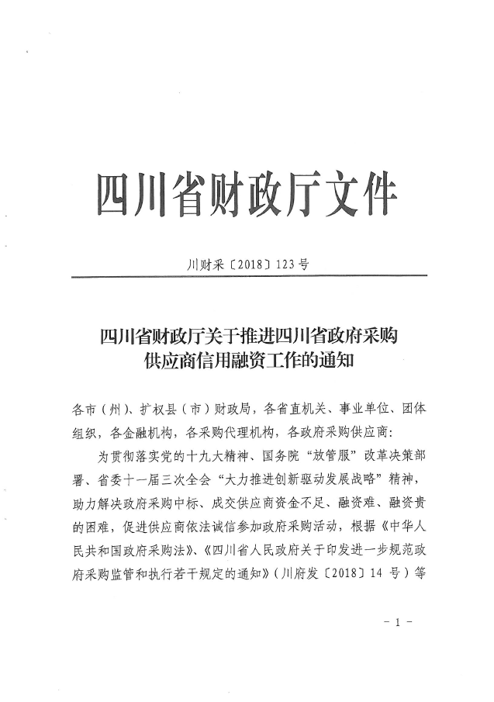

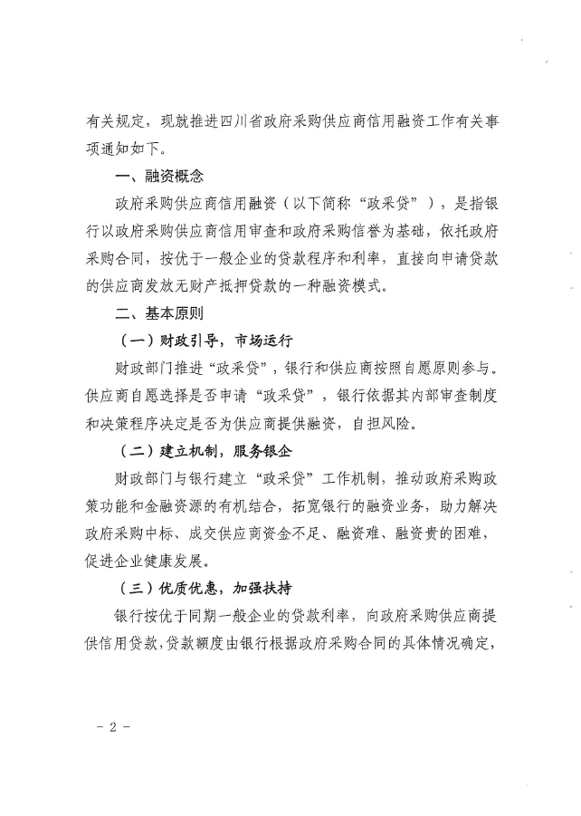

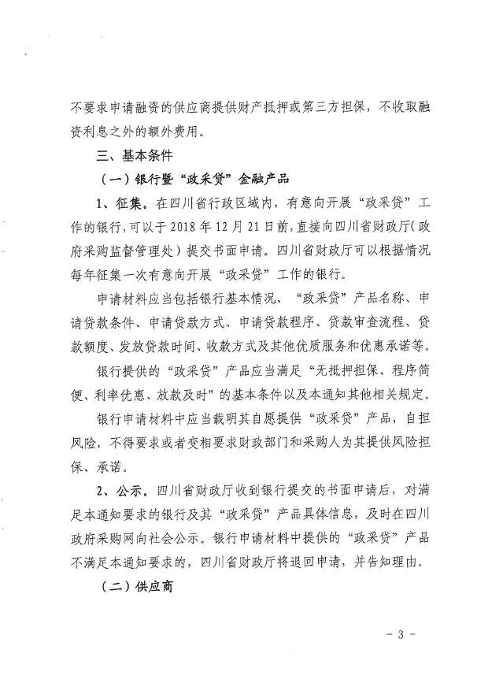

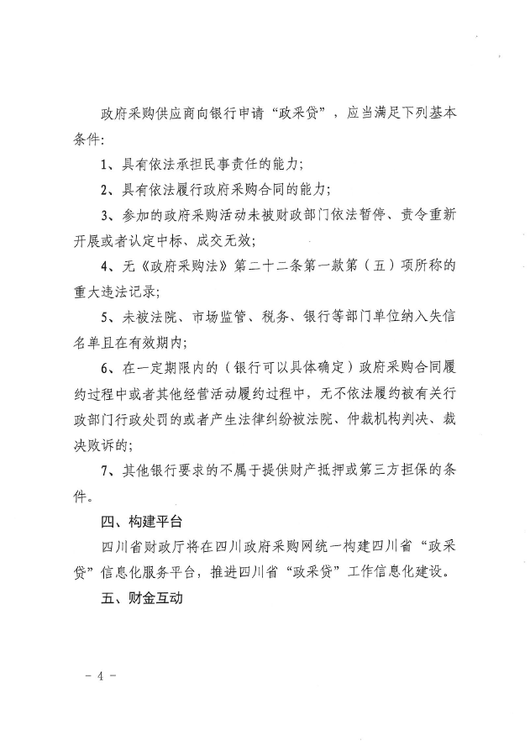

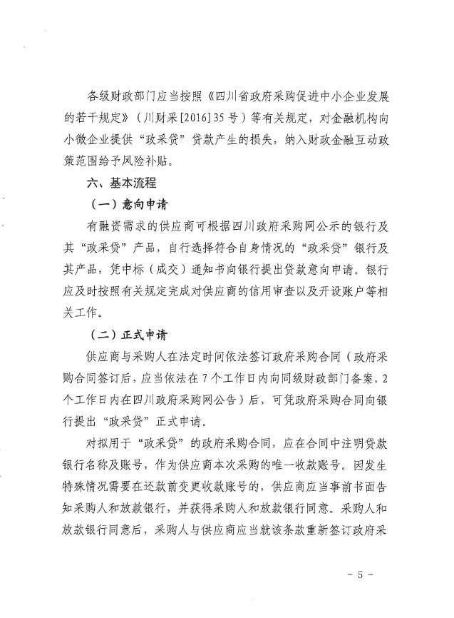

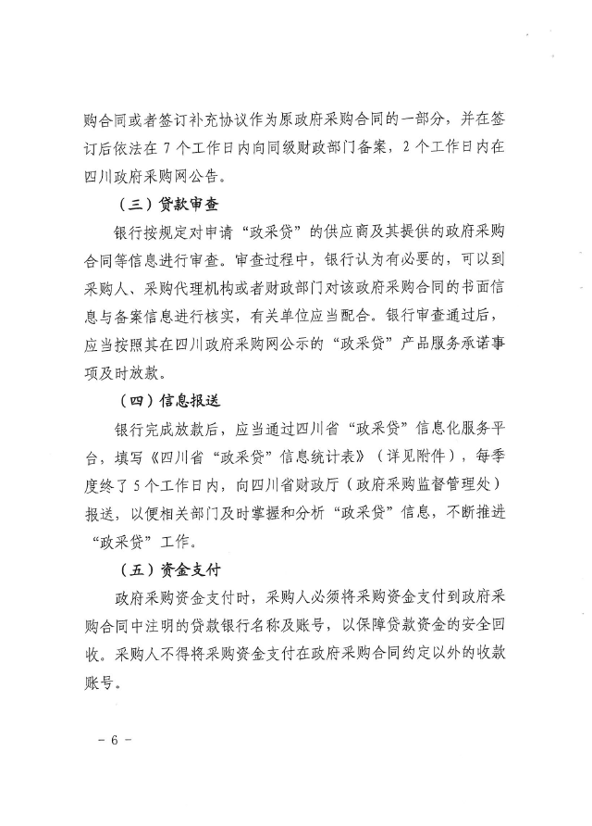

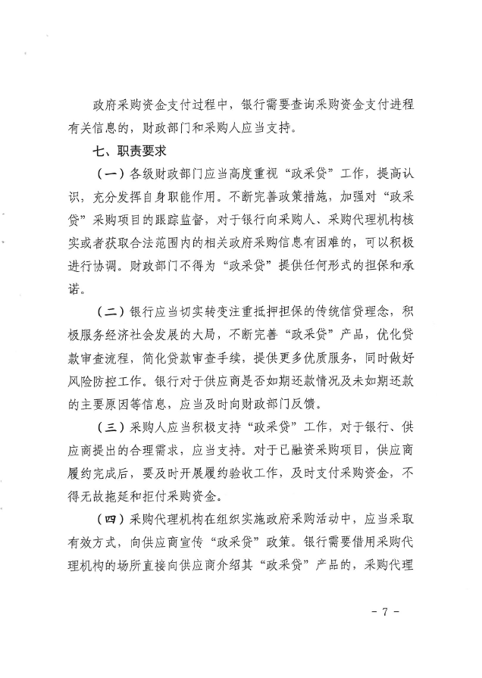

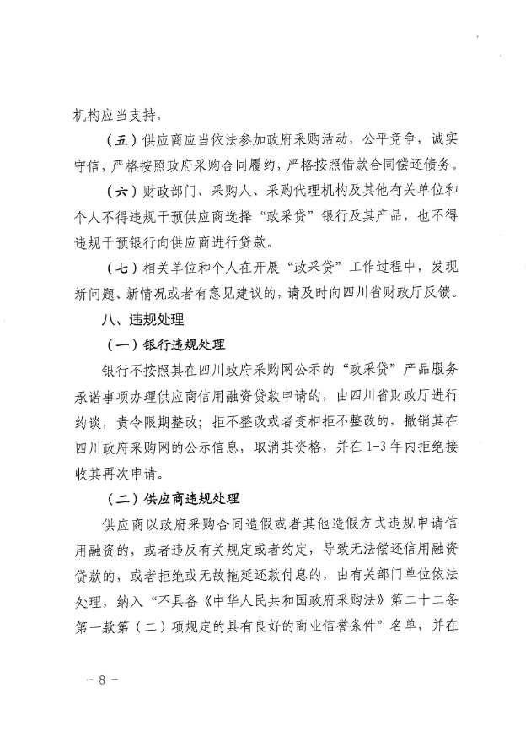

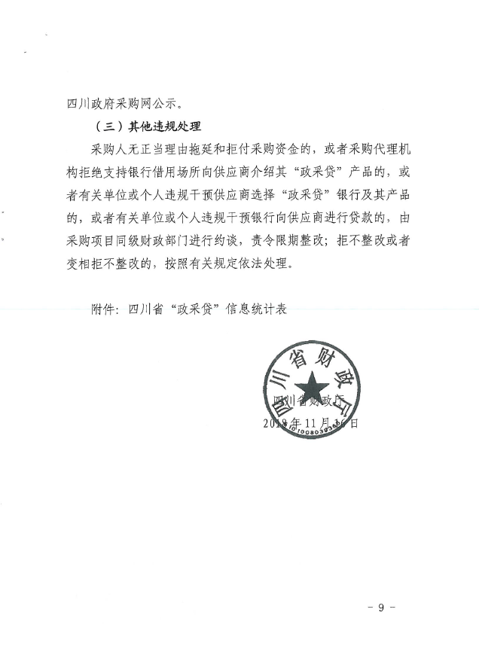

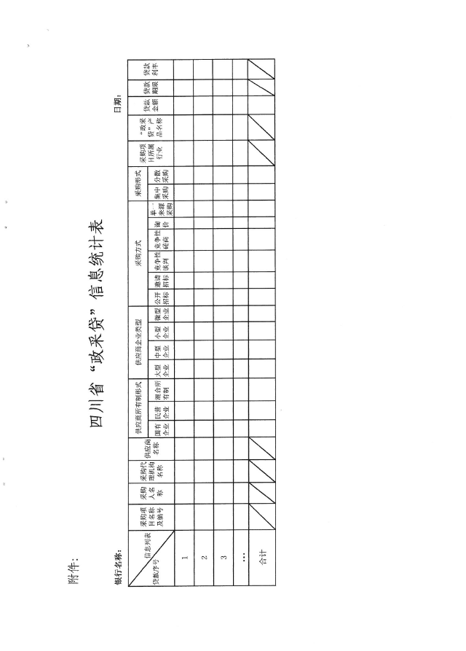

附件2：

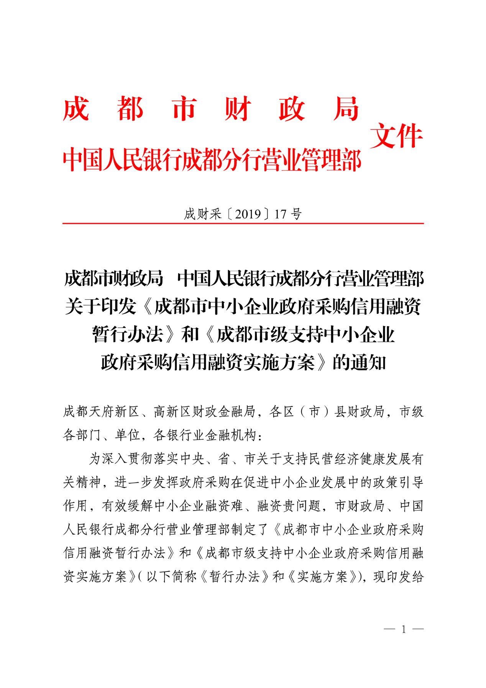

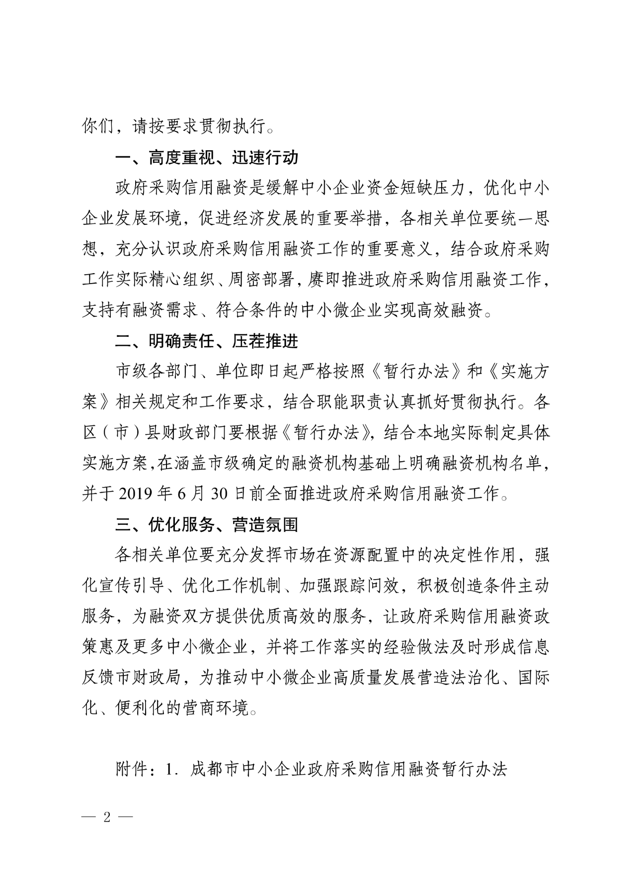



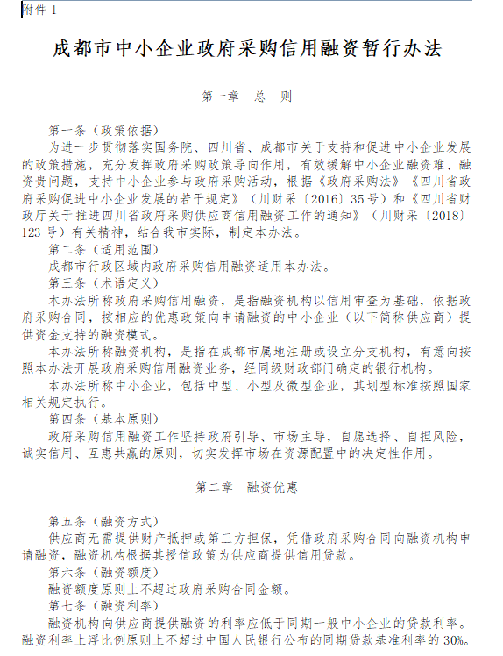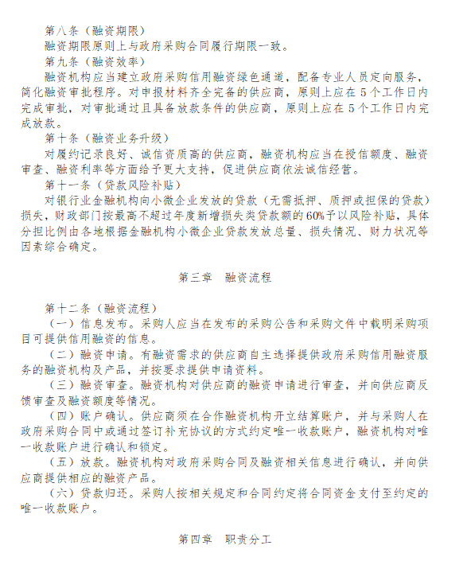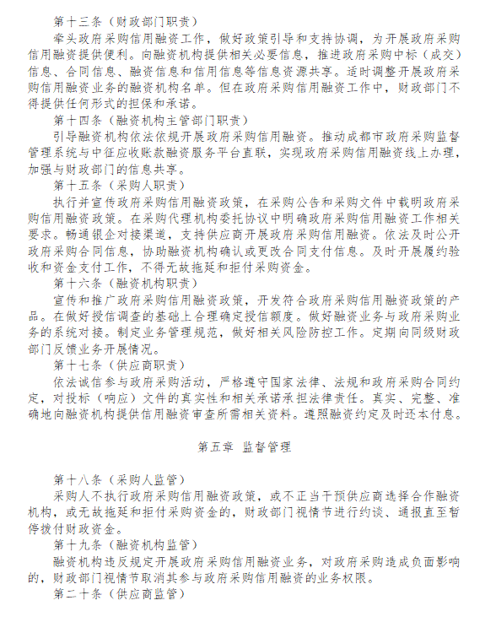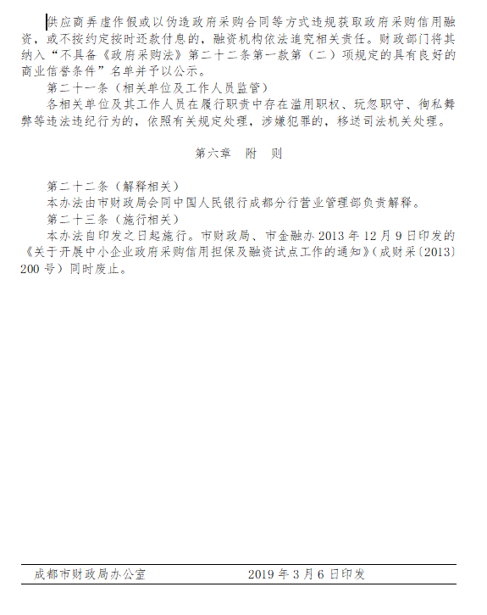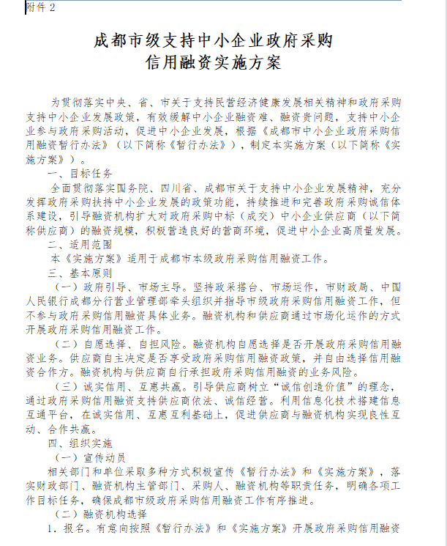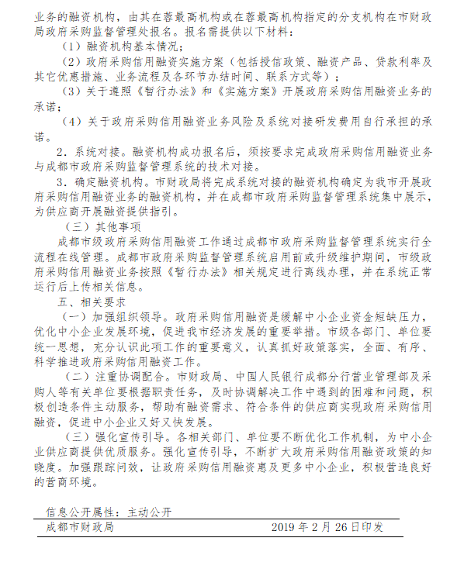
附件3：
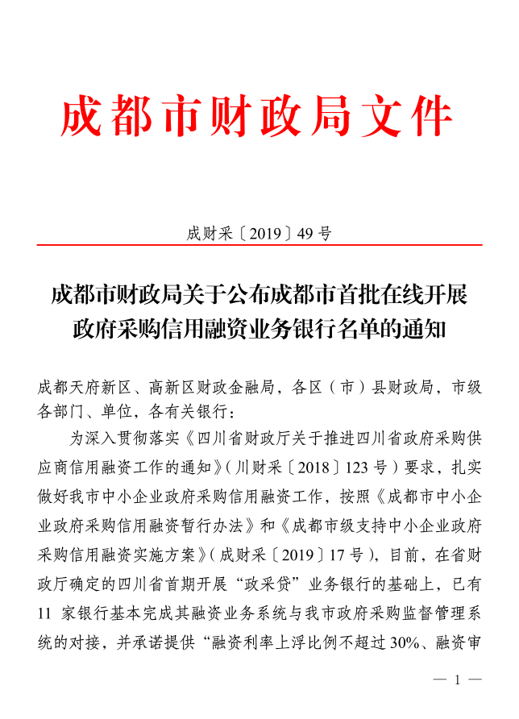
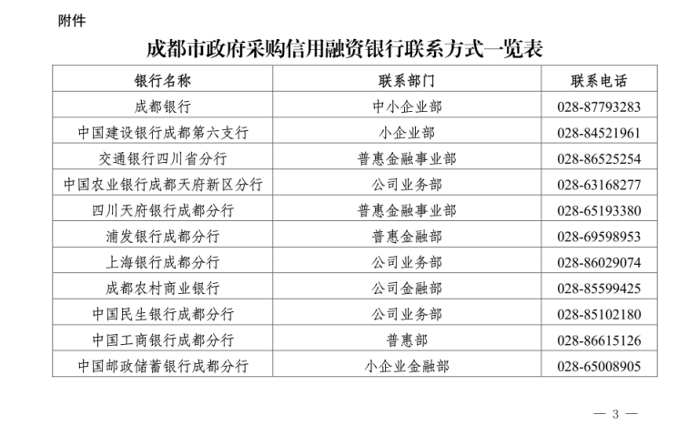

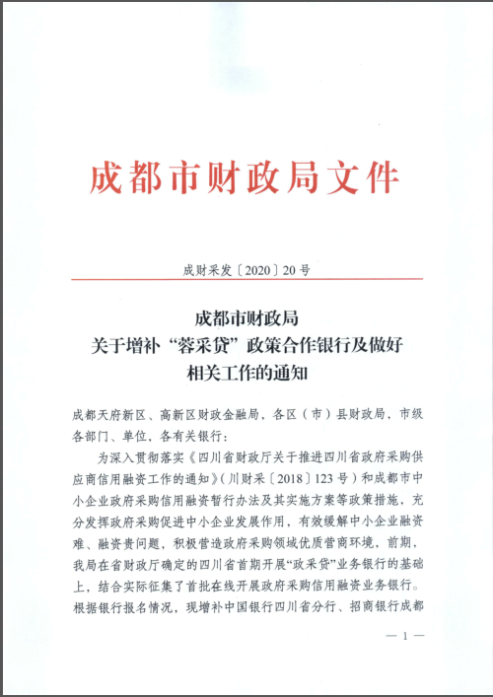
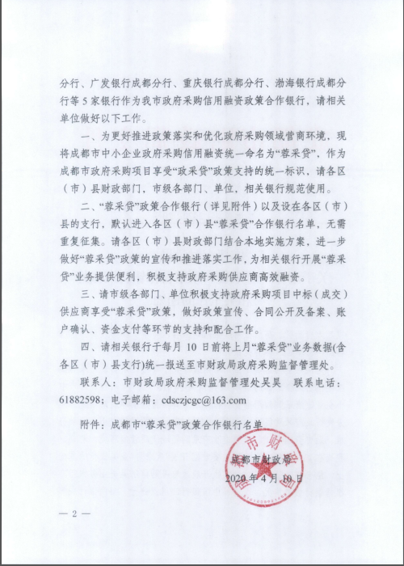
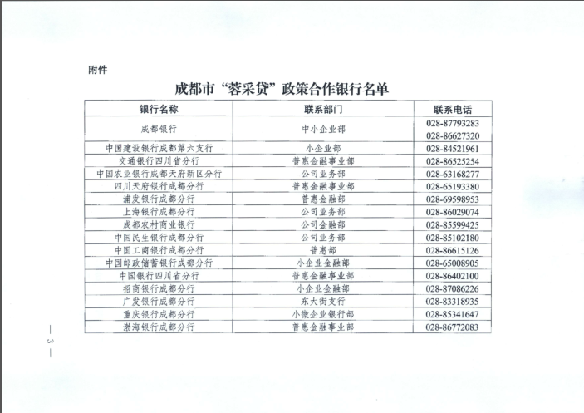


附件4：政府采购供应商质疑函范本
质疑函范本
一、质疑供应商基本信息
质疑供应商：
地址： 邮编：
联系人： 联系电话：
授权代表：
联系电话：
地址： 邮编：
二、质疑项目基本情况
质疑项目的名称：
质疑项目的编号： 包号：
采购人名称：
采购文件获取日期：
三、质疑事项具体内容
质疑事项1：
事实依据：

法律依据：

质疑事项2
……
四、与质疑事项相关的质疑请求
请求：
签字(签章)： 公章：
日期：
质疑函制作说明：
1.供应商提出质疑时，应提交质疑函和必要的证明材料。
2.质疑供应商若委托代理人进行质疑的，质疑函应按要求列明“授权代表”的有关内容，并在附件中提交由质疑供应商签署的授权委托书。授权委托书应载明代理人的姓名或者名称、代理事项、具体权限、期限和相关事项。
3.质疑供应商若对项目的某一分包进行质疑，质疑函中应列明具体分包号。
4.质疑函的质疑事项应具体、明确，并有必要的事实依据和法律依据。
5.质疑函的质疑请求应与质疑事项相关。
6.质疑供应商为自然人的，质疑函应由本人签字；质疑供应商为法人或者其他组织的，质疑函应由法定代表人、主要负责人，或者其授权代表签字或者盖章，并加盖公章。

附件5：政府采购供应商投诉范本
投诉书范本
一、投诉相关主体基本情况
投诉人：
地 址： 邮编：
法定代表人/主要负责人：
联系电话：
授权代表： 联系电话：
地 址： 邮编：
被投诉人1：
地 址： 邮编：
联系人： 联系电话：
被投诉人2
……
相关供应商：
地 址： 邮编：
联系人： 联系电话：
二、投诉项目基本情况
采购项目名称：
采购项目编号： 包号：
采购人名称：
代理机构名称：
采购文件公告:是/否 公告期限：
采购结果公告:是/否 公告期限：
三、质疑基本情况
投诉人于 年 月 日,向 提出质疑，质疑事项为：

采购人/代理机构于 年 月 日,就质疑事项作出了答复/没有在法定期限内作出答复。
四、投诉事项具体内容
投诉事项 1：
事实依据：

法律依据：

投诉事项2
……
五、与投诉事项相关的投诉请求
请求：

签字(签章)： 公章：
日期：

投诉书制作说明：
1.投诉人提起投诉时，应当提交投诉书和必要的证明材料，并按照被投诉人和与投诉事项有关的供应商数量提供投诉书副本。
2.投诉人若委托代理人进行投诉的，投诉书应按照要求列明“授权代表”的有关内容，并在附件中提交由投诉人签署的授权委托书。授权委托书应当载明代理人的姓名或者名称、代理事项、具体权限、期限和相关事项。
3.投诉人若对项目的某一分包进行投诉，投诉书应列明具体分包号。
4.投诉书应简要列明质疑事项，质疑函、质疑答复等作为附件材料提供。
5.投诉书的投诉事项应具体、明确，并有必要的事实依据和法律依据。
6.投诉书的投诉请求应与投诉事项相关。
7.投诉人为自然人的，投诉书应当由本人签字；投诉人为法人或者其他组织的，投诉书应当由法定代表人、主要负责人，或者其授权代表签字或者盖章，并加盖公章。

附件6：

统计上大中小微型企业划分标准
行业名称 | 指标名称 | 计量  单位 | 大型 | 中型 | 小型 | 微型
农、林、牧、渔业 | 营业收入(Y) | 万元 | Y≥20000 | 500≤Y＜20000 | 50≤Y＜500 | Y＜50
工业 * | 从业人员(X) | 人 | X≥1000 | 300≤X＜1000 | 20≤X＜300 | X＜20
工业 * | 营业收入(Y) | 万元 | Y≥40000 | 2000≤Y＜40000 | 300≤Y＜2000 | Y＜300
建筑业 | 营业收入(Y) | 万元 | Y≥80000 | 6000≤Y＜80000 | 300≤Y＜6000 | Y＜300
建筑业 | 资产总额(Z) | 万元 | Z≥80000 | 5000≤Z＜80000 | 300≤Z＜5000 | Z＜300
批发业 | 从业人员(X) | 人 | X≥200 | 20≤X＜200 | 5≤X＜20 | X＜5
批发业 | 营业收入(Y) | 万元 | Y≥40000 | 5000≤Y＜40000 | 1000≤Y＜5000 | Y＜1000
零售业 | 从业人员(X) | 人 | X≥300 | 50≤X＜300 | 10≤X＜50 | X＜10
零售业 | 营业收入(Y) | 万元 | Y≥20000 | 500≤Y＜20000 | 100≤Y＜500 | Y＜100
交通运输业 * | 从业人员(X) | 人 | X≥1000 | 300≤X＜1000 | 20≤X＜300 | X＜20
交通运输业 * | 营业收入(Y) | 万元 | Y≥30000 | 3000≤Y＜30000 | 200≤Y＜3000 | Y＜200
仓储业* | 从业人员(X) | 人 | X≥200 | 100≤X＜200 | 20≤X＜100 | X＜20
仓储业* | 营业收入(Y) | 万元 | Y≥30000 | 1000≤Y＜30000 | 100≤Y＜1000 | Y＜100
邮政业 | 从业人员(X) | 人 | X≥1000 | 300≤X＜1000 | 20≤X＜300 | X＜20
邮政业 | 营业收入(Y) | 万元 | Y≥30000 | 2000≤Y＜30000 | 100≤Y＜2000 | Y＜100
住宿业 | 从业人员(X) | 人 | X≥300 | 100≤X＜300 | 10≤X＜100 | X＜10
住宿业 | 营业收入(Y) | 万元 | Y≥10000 | 2000≤Y＜10000 | 100≤Y＜2000 | Y＜100
餐饮业 | 从业人员(X) | 人 | X≥300 | 100≤X＜300 | 10≤X＜100 | X＜10
餐饮业 | 营业收入(Y) | 万元 | Y≥10000 | 2000≤Y＜10000 | 100≤Y＜2000 | Y＜100
信息传输业 * | 从业人员(X) | 人 | X≥2000 | 100≤X＜2000 | 10≤X＜100 | X＜10
信息传输业 * | 营业收入(Y) | 万元 | Y≥100000 | 1000≤Y＜100000 | 100≤Y＜1000 | Y＜100
软件和信息技术服务业 | 从业人员(X) | 人 | X≥300 | 100≤X＜300 | 10≤X＜100 | X＜10
软件和信息技术服务业 | 营业收入(Y) | 万元 | Y≥10000 | 1000≤Y＜10000 | 50≤Y＜1000 | Y＜50
房地产开发经营 | 营业收入(Y) | 万元 | Y≥200000 | 1000≤Y＜200000 | 100≤Y＜1000 | Y＜100
房地产开发经营 | 资产总额(Z) | 万元 | Z≥10000 | 5000≤Z＜10000 | 2000≤Z＜5000 | Z＜2000
物业管理 | 从业人员(X) | 人 | X≥1000 | 300≤X＜1000 | 100≤X＜300 | X＜100
物业管理 | 营业收入(Y) | 万元 | Y≥5000 | 1000≤Y＜5000 | 500≤Y＜1000 | Y＜500
租赁和商务服务业 | 从业人员(X) | 人 | X≥300 | 100≤X＜300 | 10≤X＜100 | X＜10
租赁和商务服务业 | 资产总额(Z) | 万元 | Z≥120000 | 8000≤Z＜120000 | 100≤Z＜8000 | Z＜100
其他未列明行业 * | 从业人员(X) | 人 | X≥300 | 100≤X＜300 | 10≤X＜100 | X＜10

说明：
1.大型、中型和小型企业须同时满足所列指标的下限，否则下划一档；微型企业只须满足所列指标中的一项即可。
2.附表中各行业的范围以《国民经济行业分类》（GB/T4754-2017）为准。带*的项为行业组合类别，其中，工业包括采矿业，制造业，电力、热力、燃气及水生产和供应业；交通运输业包括道路运输业，水上运输业，航空运输业，管道运输业，多式联运和运输代理业、装卸搬运，不包括铁路运输业；仓储业包括通用仓储，低温仓储，危险品仓储，谷物、棉花等农产品仓储，中药材仓储和其他仓储业;信息传输业包括电信、广播电视和卫星传输服务，互联网和相关服务；其他未列明行业包括科学研究和技术服务业，水利、环境和公共设施管理业，居民服务、修理和其他服务业，社会工作，文化、体育和娱乐业，以及房地产中介服务，其他房地产业等，不包括自有房地产经营活动。
3.企业划分指标以现行统计制度为准。
（1）从业人员，是指期末从业人员数，没有期末从业人员数的，采用全年平均人员数代替。
（2）营业收入，工业、建筑业、限额以上批发和零售业、限额以上住宿和餐饮业以及其他设置主营业务收入指标的行业，采用主营业务收入；限额以下批发与零售业企业采用商品销售额代替；限额以下住宿与餐饮业企业采用营业额代替；农、林、牧、渔业企业采用营业总收入代替；其他未设置主营业务收入的行业，采用营业收入指标。
（3）资产总额，采用资产总计代替。

